Gartenwasser — Benutzerhandbuch
Automatische Gartenbewässerung auf ESP32-C6-Basis mit Touch-Display, Web-Interface und MQTT/Home-Assistant-Anbindung.
Firmware-Version: siehe include/Version.h bzw. Web-Interface → Info → Firmware Stand dieses Dokuments: 2026-08-27

Inhalt
- Überblick
- Hardware
- Schaltplan / Verkabelung
- Inbetriebnahme
- Bedienung: Touch-Display (HMI)
- Bedienung: Web-Interface
- MQTT-Schnittstelle
- Home-Assistant-Integration
- Bedienung: openHASP-Touchpanel (Plate)
- Gesamtübersicht aller Bedienwege
- Firmware-Updates
- Anhang: Fehlerbehebung

1. Überblick
Die Gartenwasser-Steuerung schaltet bis zu 5 Bewässerungsventile (V1–V5) plus ein gemeinsames Hauptventil (V0), das automatisch mitgeschaltet wird, sobald mindestens ein Bewässerungsventil aktiv ist. Fünf Bedienwege stehen zur Verfügung:
Weg | Wofür geeignet
Touch-Display am Gerät (Kapitel 5) | Schnelle Vor-Ort-Bedienung: Start/Stop, Ventile einzeln schalten, Programm wählen
Web-Interface (Kapitel 6) | Vollständige Konfiguration: Programme/Zeitplan anlegen, Live-Log, Firmware-Update
MQTT (Kapitel 7) | Automatisierung, Home Assistant, eigene Skripte
Home Assistant (Kapitel 8) | Dashboard-Bedienung, Sprachsteuerung/Automatisierungen, Diagnose
openHASP-Touchpanel (Kapitel 9) | Separat montiertes Wand-/Tischpanel, größerer Bildschirm als das Geräte-Display
Alle fünf Wege greifen auf denselben Zustand zu — eine Änderung über einen Weg erscheint sofort auf den anderen (z. B. schaltet ein Touch-Tap am Display auch V1/state per MQTT). Nicht jeder Weg deckt jede Funktion ab — Kapitel 10 stellt eine vollständige Gegenüberstellung bereit.
Projektumfang (Stand dieses Dokuments): Repository-Größe ohne .git-Verlaufsdaten und PlatformIO-Build-Cache (.pio) ≈ 11 MB, davon ≈ 6,3 MB automatisch generierte Doxygen-Code-Dokumentation (Kapitel 11.5). Handgeschriebener Inhalt, nach Bereich:
Bereich | Zeilen
Firmware (C++, src/+include/) | ≈ 5.380
Web-Interface (HTML/CSS/JS, ohne mitgelieferte Bibliotheken) | ≈ 1.340
Home-Assistant-Konfiguration (YAML) | ≈ 7.080
openHASP-Plate (pages.jsonl) | ≈ 120
Dokumentation (Markdown, dieses Handbuch + docs/) | ≈ 4.540
Gesamt | ≈ 18.460
Zusätzlich automatisch generiert (nicht Teil obiger Zahlen): die Doxygen-Ausgabe umfasst 153 Dateien mit zusammen ≈ 28.600 Zeilen HTML/XML (Kapitel 11.5) — reines Build-Artefakt, kein von Hand geschriebener Inhalt.
Programme vs. manuelle Bedienung: Ein Programm legt fest, welche Ventile mit welcher Laufzeit an der nächsten Automatik-Sequenz teilnehmen (auto-Flag + time je Ventil). Ändert man time oder auto direkt (ohne ein Programm zu wählen), springt die Anzeige automatisch auf „Manueller Modus” — das verhindert, dass eine Änderung beim nächsten Automatikstart stillschweigend überschrieben wird.

2. Hardware

2.1 Steuerungseinheit
Board: Waveshare ESP32-C6-Touch-LCD-1.47
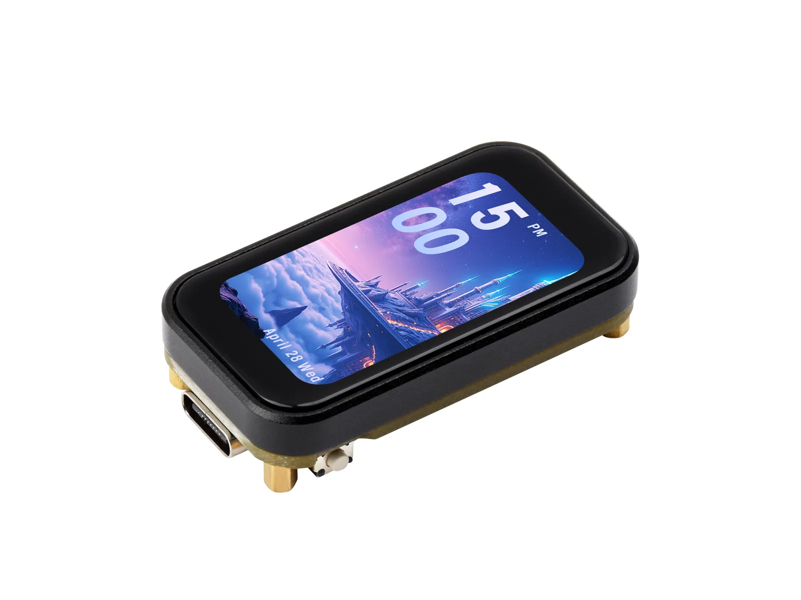
Board-Foto
Merkmal | Wert
Chip | ESP32-C6FH8 (RISC-V, 160 MHz High-Performance-Core + 20 MHz Low-Power-Core)
RAM | 512 KB High-Performance-SRAM + 16 KB Low-Power-SRAM
Flash | 8 MB (onboard)
Display | 1.47″ IPS-LCD, 172×320 Pixel, Treiber JD9853, SPI
Touch | Kapazitiv, Controller AXS5106L, I2C
Anschluss | USB-C (Programmierung, Stromversorgung)
Quelle Board-Daten: Waveshare-Produktdokumentation.
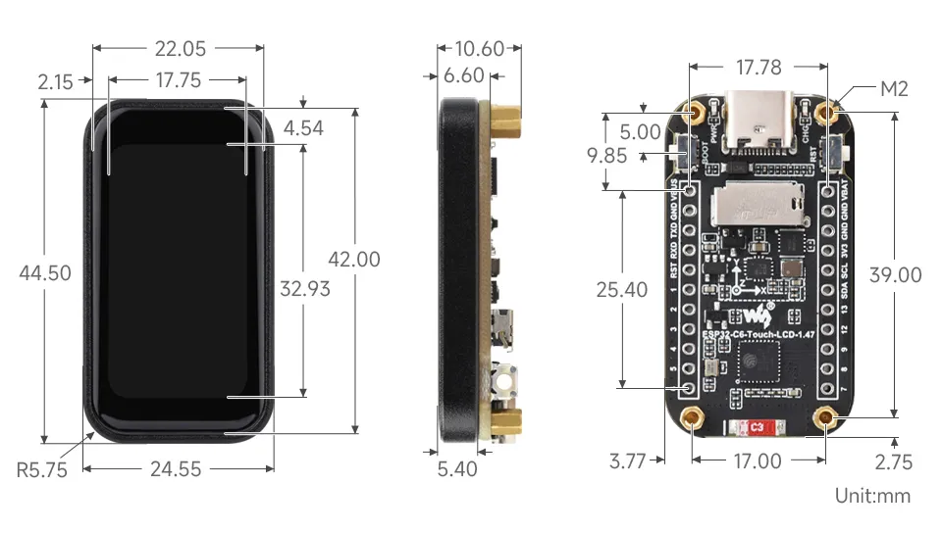
Maße:

2.2 Ventile / Relais
6 Relaisausgänge (V0–V5), angesteuert über einen I2C-GPIO-Erweiterungsbaustein (siehe 2.3) — nicht direkt vom ESP32, da dessen GPIOs bereits für Display/Touch belegt sind. V0 ist das Hauptventil und wird von der Firmware automatisch mitgeschaltet, sobald irgendein Ventil V1–V5 aktiv ist (bzw. ausgeschaltet, sobald keins mehr läuft) — es muss nicht separat angesteuert werden.
Ein externes Relaismodul (6 Kanäle, potentialfrei) wird zwischen MCP23017-Ausgängen und den eigentlichen Magnetventilen benötigt — welches Modul konkret verbaut ist, hängt vom Aufbau ab und ist hier nicht Teil der Firmware-Dokumentation.

2.3 I/O-Erweiterung: MCP23017
16-Bit-I2C-GPIO-Expander (Microchip), stellt die 6 Ventil-Ausgänge auf Port B bereit. Adresse 0x20 (Adresspins A0–A2 alle auf GND). Teilt sich den I2C-Bus mit dem Touch-Controller (siehe Kapitel 3). Versorgungs- und Logikspannung (VDD) sind 5V, nicht 3,3V — das Board stellt dafür einen eigenen 5V-Pin bereit (aus dem USB-C-VBUS abgeleitet).
I2C-Pegelanpassung notwendig: Bei VDD = 5V liegen die Schmitt-Trigger-Schwellen von SDA/SCL laut Microchip-Datenblatt (DS20001952C, Tabelle 1-1) bei V_IL(max) = 0,2·VDD = 1,0V und V_IH(min) = 0,8·VDD = 4,0V. Der I2C-Bus ist Open-Drain, der High-Pegel wird also vom Pull-up bestimmt — der muss auf 5V liegen, damit der MCP23017 zuverlässig „High” erkennt. Die ESP32-C6-GPIOs (3,3V-Logik, laut Espressif nicht 5V-tolerant) dürften dann aber nicht direkt an diesem Pegel hängen. Deshalb sitzt zwischen ESP32 und MCP23017 ein bidirektionaler I2C-Level-Shifter (siehe Kapitel 3) — SDA/SCL laufen nicht direkt auf dem 3,3V-Bus des ESP32, sondern über diesen Pegelwandler.
Ventil | MCP23017-Pin (GPB) | Chip-Pin #
V0 (Hauptventil) | GPB7 | 8
V1 | GPB2 | 3
V2 | GPB3 | 4
V3 | GPB4 | 5
V4 | GPB5 | 6
V5 | GPB6 | 7

3. Schaltplan / Verkabelung
Display und Touch-Controller sind bereits fest auf dem Waveshare-Board verdrahtet — hier nur relevant für die I2C-Bus-Zuordnung. MCP23017 und I2C-Level-Shifter sind separate, extern angeschlossene Bauteile.
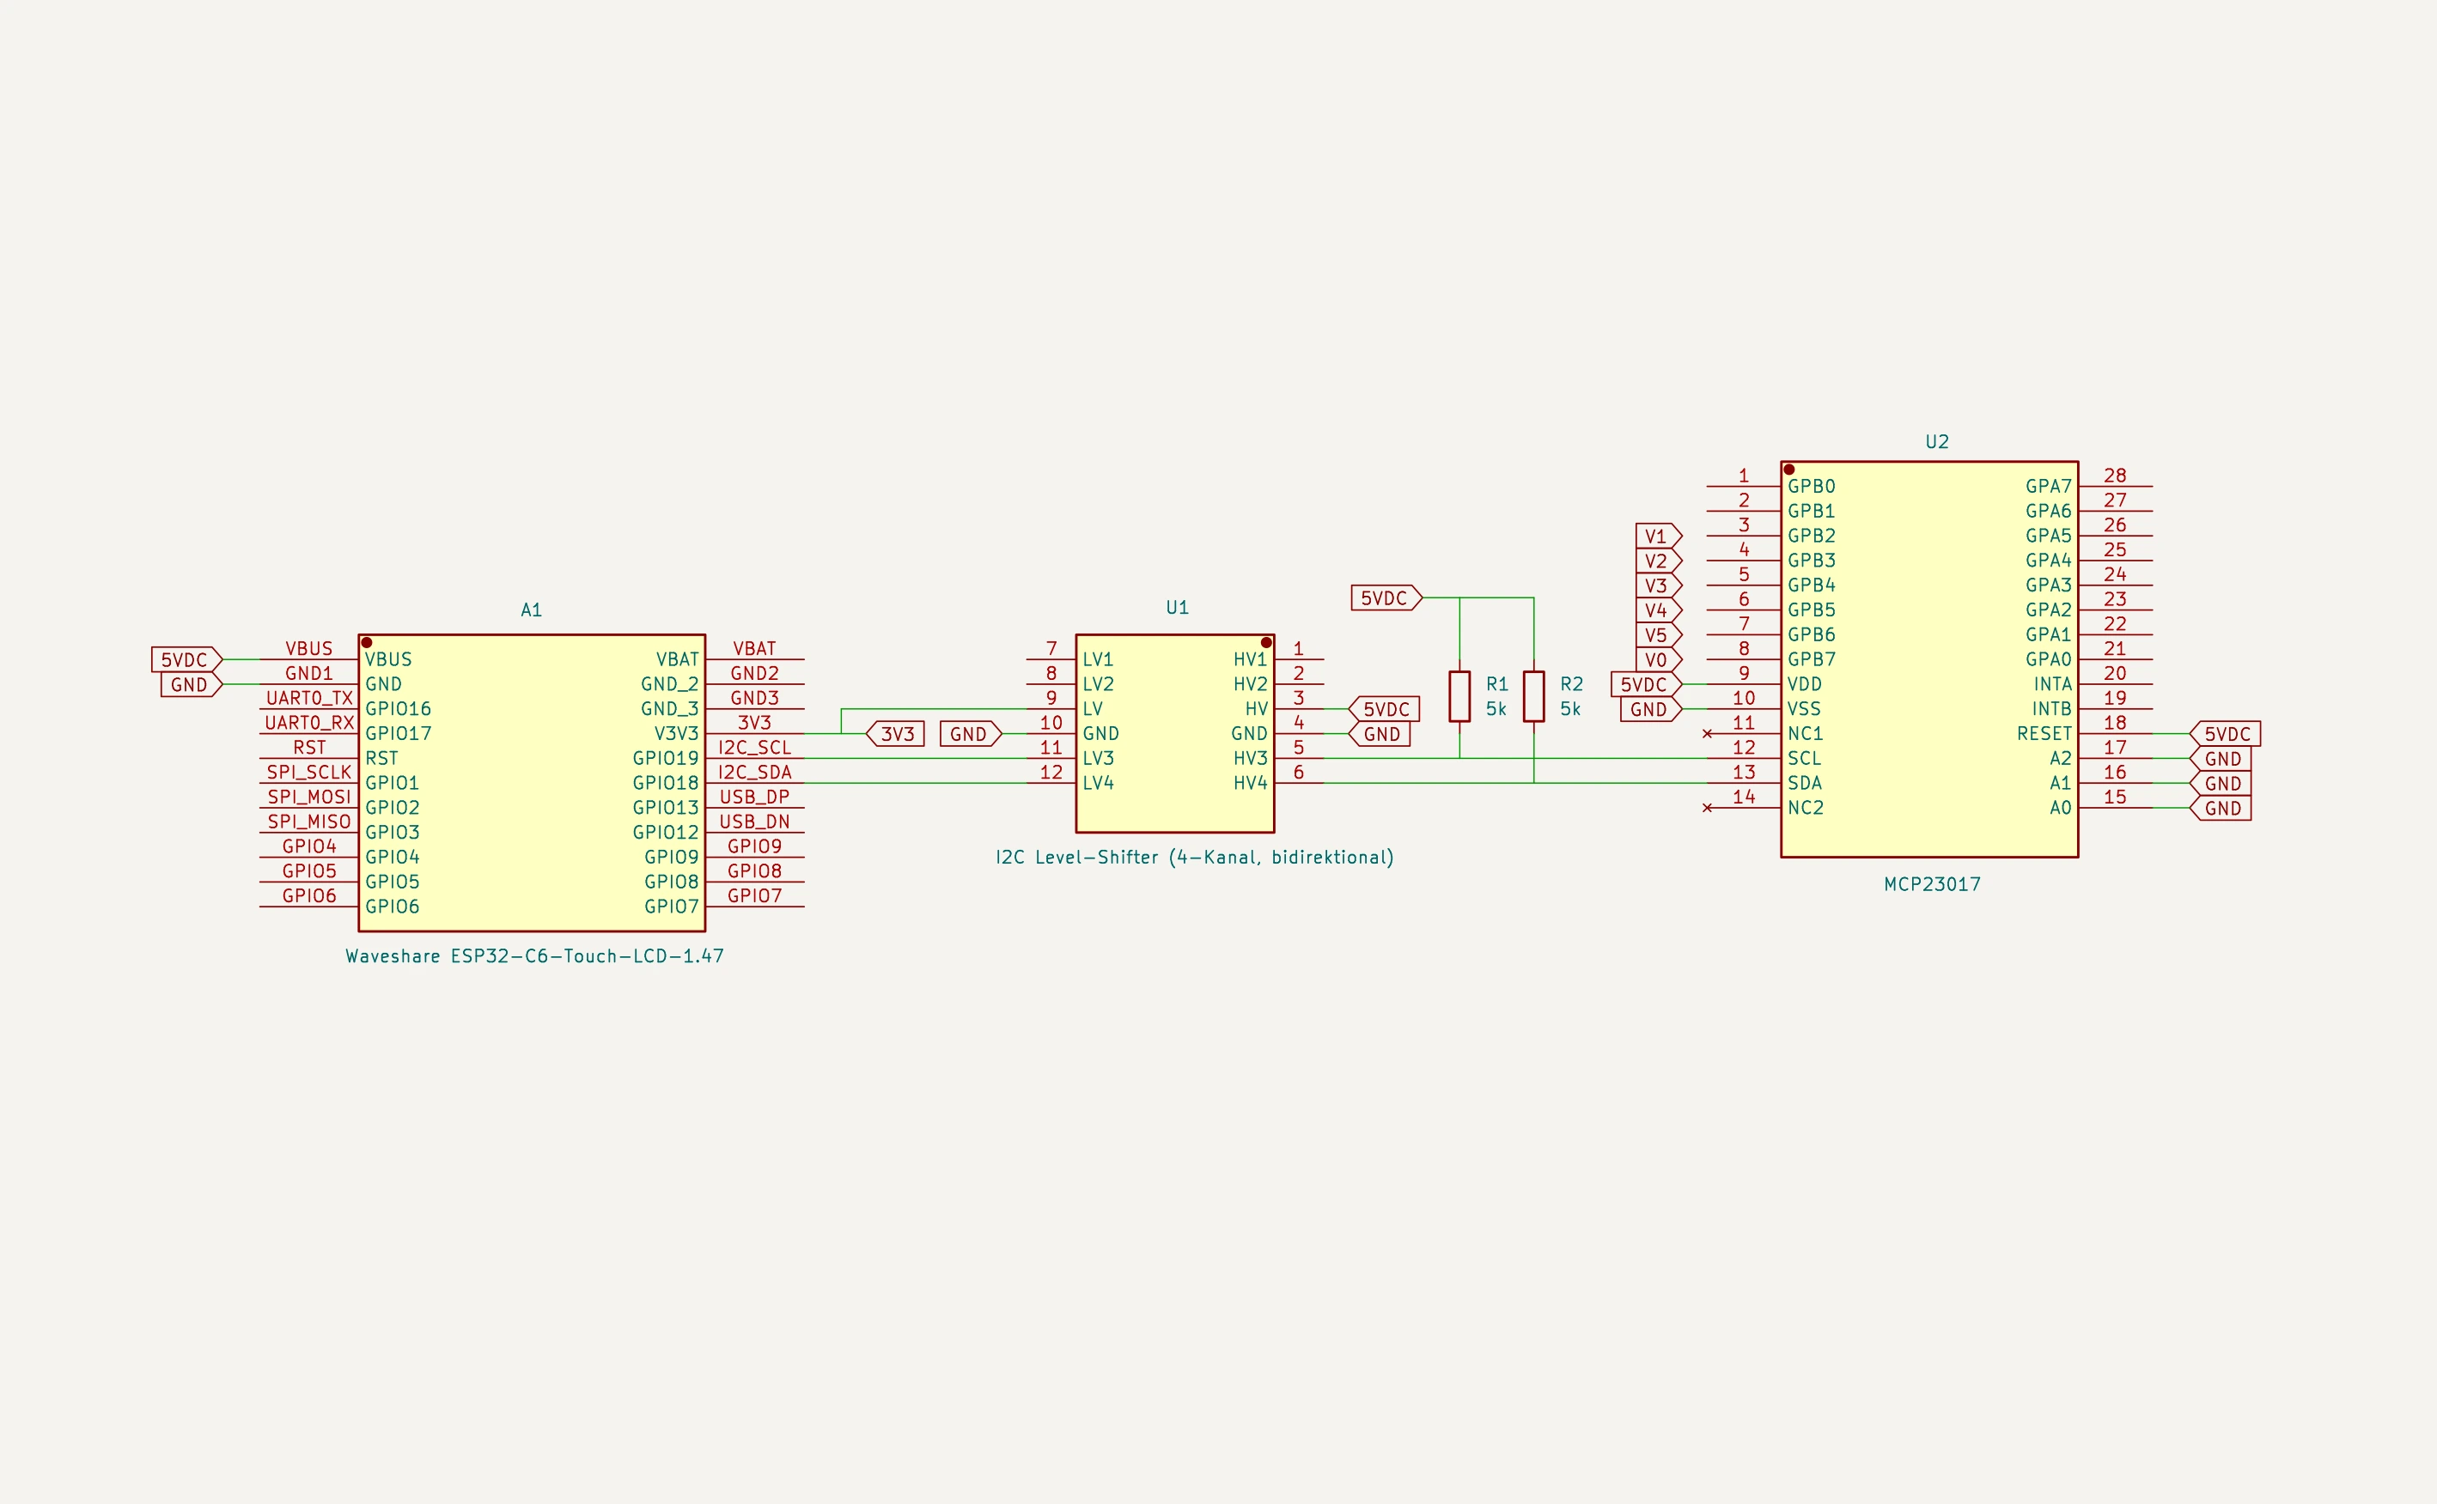
Vollständiger Stromlaufplan: ESP32-C6, I2C-Level-Shifter, MCP23017
ESP32-C6-Board und MCP23017 sind vollständig mit allen Pins dargestellt (nicht nur die hier genutzte Teilmenge). Nicht beschaltete Pins (z.B. GPIO4–GPIO9, GPA0–GPA7, INTA/INTB, NC) sind mit offenem Ende gezeichnet. Editierbare Quelle (KiCad-Projekt): docs/schematics/kicad/.
Ventil-Ausgänge: V0 (Hauptventil) und V1–V5 verlassen den Plan als Signal-Bezeichner an den jeweiligen GPBx-Pins (siehe Tabelle in Kapitel 2.3) — das externe Relaismodul selbst (siehe Kapitel 2.2) ist hier nicht als eigenes Bauteil gezeichnet, nur die Verbindungspunkte dorthin.
I2C-Level-Shifter: Ein bidirektionaler, MOSFET-basierter Pegelwandler (4-Kanal-Modul, hier werden 2 der 4 Kanäle genutzt: Kanal 3 = SCL, Kanal 4 = SDA) verbindet die 3,3V-Seite des ESP32 (LV) mit der 5V-Seite des MCP23017 (HV). Zusätzlich zu den im Modul integrierten Pull-ups sitzen an HV3/HV4 noch einmal diskrete 5-kΩ-Pull-up-Widerstände (R1, R2) gegen 5V. Wirkprinzip je Kanal:
Pro Kanal sitzt ein N-Kanal-MOSFET zwischen zwei 10-kΩ-Pull-ups (einer je Spannungsseite). Gate und Source liegen auf der LV-Seite zusammen — dadurch sperrt der MOSFET, sobald die LV-Seite Low zieht (zieht dann auch HV über den Kanal nach Low), und leitet in Sperrichtung nicht, wenn die HV-Seite Low zieht (Body-Diode plus Gate-Steuerung ziehen dann auch LV nach Low). So funktioniert die Pegelanpassung unabhängig von der Übertragungsrichtung, wie es der Open-Drain-Betrieb von I2C erfordert.
Hinweis Touch/Display-Pins (bereits auf dem Board verdrahtet, nur zur Referenz):
Funktion | GPIO
LCD Clock (SCK) | 1
LCD Data (MOSI) | 2
LCD Chip-Select | 14
LCD Data/Command | 15
LCD Reset | 22
LCD Backlight | 23
Touch SDA | 18 (geteilt mit MCP23017)
Touch SCL | 19 (geteilt mit MCP23017)
Touch Reset | 20
Touch Interrupt | 21
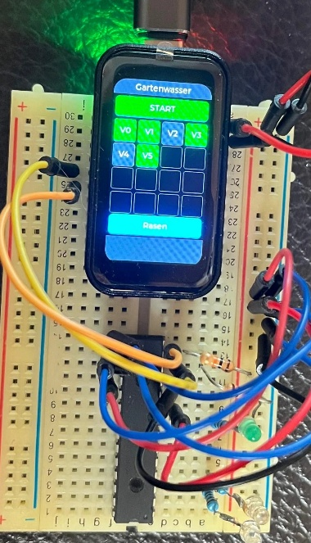
Testaufbau auf dem Breadboard
Testaufbau: MCP23017 (schwarzer DIP-Chip, mittig), Test-LEDs anstelle der eigentlichen Relais/Ventile, Display/Touch-Board oben aufgesteckt.

4. Inbetriebnahme

4.1 Voraussetzungen
- WLAN-Zugangsdaten (2,4 GHz) und ein erreichbarer MQTT-Broker (unterstützt Standard-MQTT und MQTT-over-WebSocket, da das Web-Interface direkt per WebSocket mit dem Broker spricht).
- Für die Erstinbetriebnahme: USB-C-Kabel + PC mit PlatformIO.

4.2 Zugangsdaten hinterlegen
WLAN- und MQTT-Zugangsdaten liegen in include/secrets.h (aus include/secrets.h.example kopieren und anpassen, nicht Teil des Repositories/versioniert).

4.3 Erstes Flashen
pio run -e esp32-c6-devkitc-1 --target upload # Firmware
pio run -e esp32-c6-devkitc-1 --target uploadfs # Web-Interface-Dateien
Nach dem ersten erfolgreichen Boot ist das Gerät auch kabellos erreichbar (siehe Kapitel 11).

4.4 MQTT-Broker: WebSocket-Zugang für den Browser einrichten
Das Web-Interface verbindet sich direkt aus dem Browser per MQTT-over-WebSocket mit dem Broker (siehe Kapitel 1/6) — nicht über einen Umweg über den ESP32. Ein Browser kann aber keine rohe TCP-Verbindung auf den üblichen MQTT-Port 1883 öffnen, dafür braucht der Broker zusätzlich einen WebSocket-Listener. Das ist eine einmalige, vom Gerät unabhängige Einrichtung direkt auf dem Broker — ohne sie bleibt das Web-Interface dauerhaft auf „Getrennt“, während MQTT-Clients wie mqtt-spy oder Home Assistant (die den normalen Port 1883 nutzen) ganz normal funktionieren.
Für Mosquitto (ab Version 1.6) genügt eine zusätzliche Konfigurationsdatei, zum Beispiel /etc/mosquitto/conf.d/websockets.conf:
listener 9001
protocol websockets
allow_anonymous true
allow_anonymous true passend zum ohnehin anonymen Standard-Listener wählen (bzw. hier ergänzen, falls dieser bereits Zugangsdaten verlangt). Danach den Broker neu laden (systemctl restart mosquitto) und den offenen Port verifizieren (ss -tlnp | grep 9001).
Die resultierende Adresse (ws://<Broker-IP>:9001/mqtt) steht als BROKER_WS_URL-Konstante am Kopf jeder data/*.js-Datei (app.js, konfig.js, programme.js, zeitplan.js, log.js, info.js). Ändert sich Broker-IP oder -Port, muss diese Konstante in allen sechs Dateien angepasst und per pio run --target uploadfs neu ausgeliefert werden. Zusätzlich muss jedes Gerät, das das Web-Interface im Browser öffnet (PC, Smartphone, Tablet), Netzwerkzugriff auf diesen Port haben — genau wie auf die IP-Adresse des ESP32 selbst.

4.5 Erste Schritte danach
- Web-Interface öffnen (http://<Geräte-IP>/ — IP steht z. B. im Router oder auf der Info-Seite, siehe 6.7).
- Unter Konfiguration Ventil-Aliasnamen vergeben und Laufzeiten prüfen.
- Unter Programme mindestens ein Programm anlegen (ohne Programm kann die Automatik nicht gestartet werden — siehe 6.3).
- Optional: Zeitplan-Einträge anlegen (Kapitel 6.4).

5. Bedienung: Touch-Display (HMI)

5.1 Hauptseite
Ruhezustand | Manuell geschaltetes Ventil | Laufende Automatik
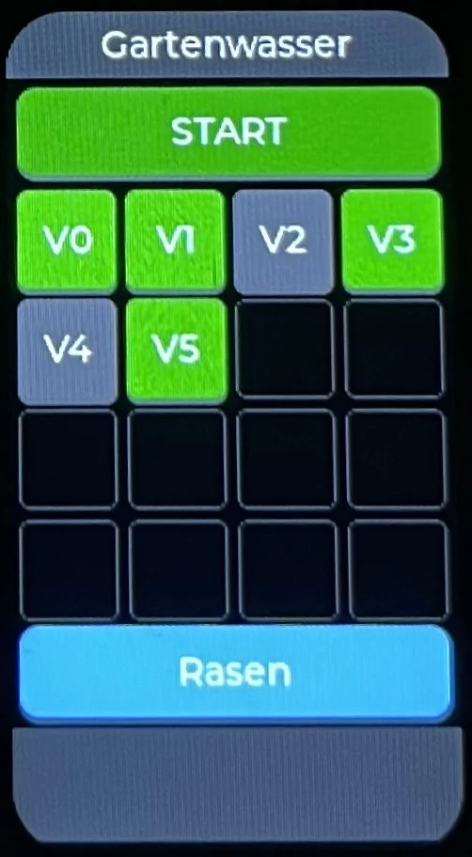 | 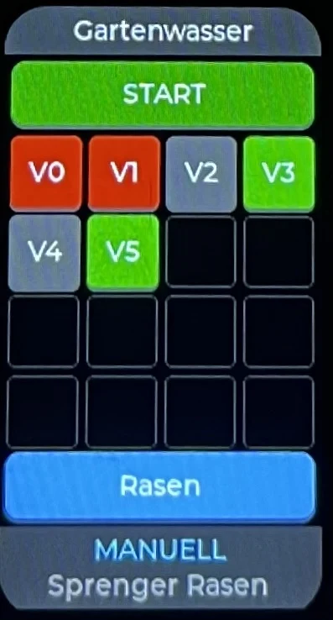 | 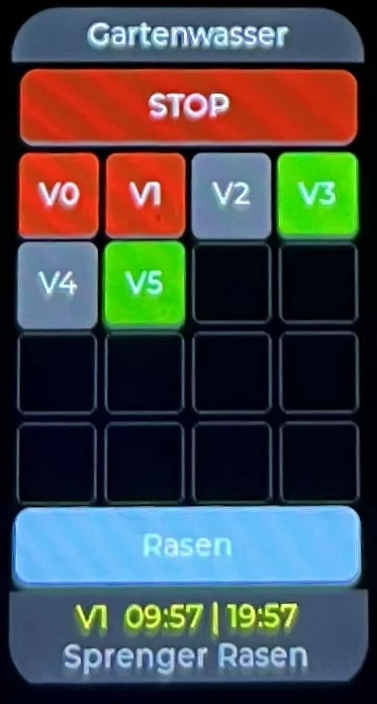
Aufbau von oben nach unten: Titelzeile, START/STOP-Button (volle Breite), Ventil-Matrix (4×4, V0–V5 belegt, Rest Platzhalter für eine spätere Erweiterung), Programme-Button, zweizeilige Statuszeile.
START/STOP: Startet/stoppt die Automatik-Sequenz für das aktuell gewählte Programm. Ohne gewähltes Programm ist der Button gesperrt (ausgegraut) — ein Programm muss zuerst über den Programme-Button gewählt werden.
Ventil-Matrix: V1–V5 sind antippbar und schalten das jeweilige Ventil sofort manuell (nicht während einer laufenden Automatik — das wird ignoriert). Farblogik: - Grün: Ventil aus, für Automatik vorgesehen (auto = ON) - Dunkelgrau: Ventil aus, nicht Teil der Automatik - Rot: Ventil aktiv (läuft gerade)
V0 (Hauptventil) hat keine eigene Tap-Funktion — es folgt automatisch V1–V5.
Programme-Button: Zeigt den Namen des aktiven Programms, bzw. „Manueller Modus”, wenn keins gewählt ist. Tippen öffnet die Programme-Unterseite. Während einer laufenden Automatik gesperrt.
Statuszeile (Fußleiste, zeigt je nach Zustand): 1. I2C-Fehler (rot/gelb) — höchste Priorität 2. Laufende Automatik: aktives Ventil + Restlaufzeit V{n} mm:ss | mm:ss (aktuelles Ventil | Gesamtrest) 3. Manuell geschaltetes Ventil: „MANUELL” + Alias-Name 4. Sonst leer

5.2 Programme-Unterseite
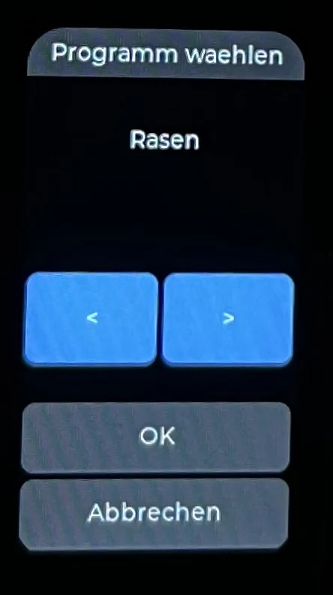
Programme-Unterseite
Über den Programme-Button erreichbar. ‹/› blättert durch alle angelegten Programme (inkl. „Kein Programm”). OK wendet das durchgeblätterte Programm an — startet aber nichts, der Start bleibt ein separater Schritt über den START-Button auf der Hauptseite. Abbrechen verwirft die Auswahl.
Der Zeitplan (wiederkehrende Automatik-Termine) lässt sich nicht am Display bearbeiten — dafür ist das 172×320px-Display zu klein. Das läuft ausschließlich über das Web-Interface (Kapitel 6.5).

6. Bedienung: Web-Interface
Erreichbar über http://<Geräte-IP>/ im Browser (Smartphone, Tablet, PC — kein Login nötig). Der Browser verbindet sich für alle Live-Daten direkt per MQTT-over-WebSocket mit dem Broker; das Gerät liefert nur die statischen Seiten aus. Alle sieben Seiten teilen sich dieselbe Navigationsleiste oben.

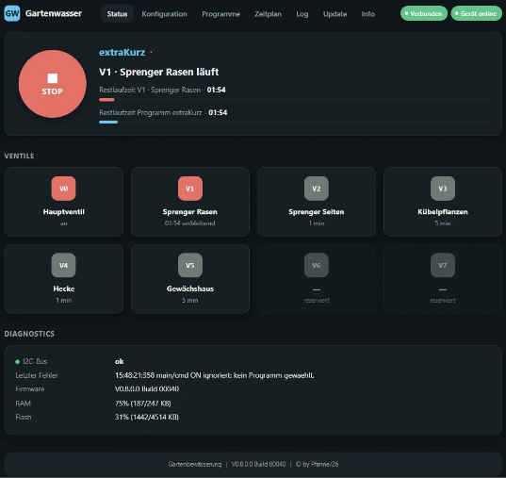
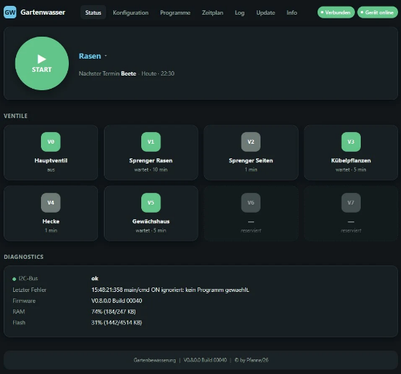
6.1 Status (Startseite)
Ruhezustand | Laufende Automatik
Übersicht: START/STOP-Button + Programmwahl im Hero-Bereich, „Nächster Termin” (nächster Zeitplan-Trigger, im Browser berechnet) bzw. bei laufender Automatik Restlaufzeit + Fortschrittsbalken für aktuelles Ventil und Gesamtsequenz, Ventilkacheln mit Live-Status/Restlaufzeit, sowie eine Diagnostics-Karte (I2C-Status, letzter Fehler, Firmware-Version, RAM/Flash-Auslastung).

6.2 Konfiguration
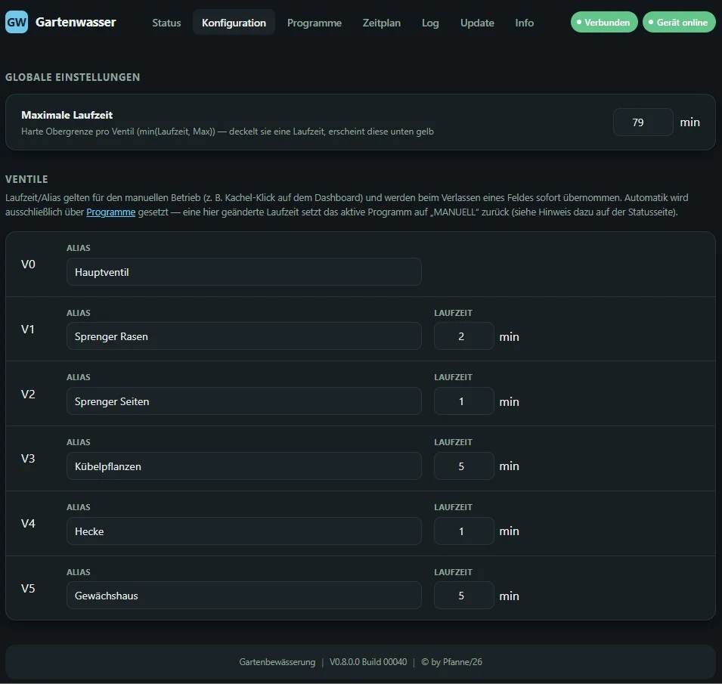
WebIF Konfigurations-Seite
Editierbar je Ventil: Alias (Klartextname) und Laufzeit (time, Minuten). Zusätzlich global: maxTime (Obergrenze pro Ventil — die tatsächlich verwendete Laufzeit ist min(time, maxTime), überschrittene Werte werden gelb markiert).
Das auto-Flag (Teilnahme an der Automatik) ist hier nicht mehr editierbar — das läuft ausschließlich über Programme (Kapitel 6.3). Jede Änderung von time an dieser Stelle setzt die Programmwahl automatisch auf „Manueller Modus” zurück (siehe Kapitel 1).

6.3 Programme
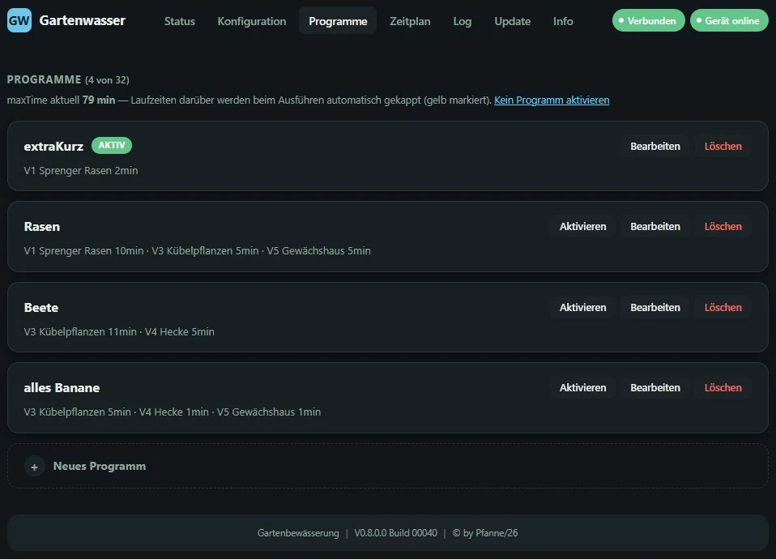

WebIF Programme-Seite
Bis zu 32 Programme, jeweils mit Name + je Ventil time/auto. Karten-Ansicht mit Aktivieren/Bearbeiten/Löschen.
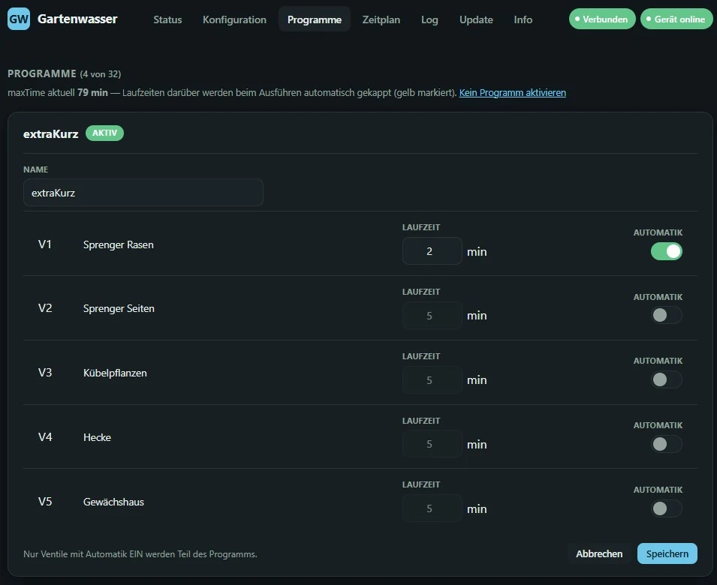
WebIF Programme bearbeiten
Der Editor zeigt für jedes Ventil einen Automatik-Schalter und ein Laufzeit-Feld — nur Ventile mit Automatik EIN werden Teil der Sequenz beim Start.

6.4 Zeitplan
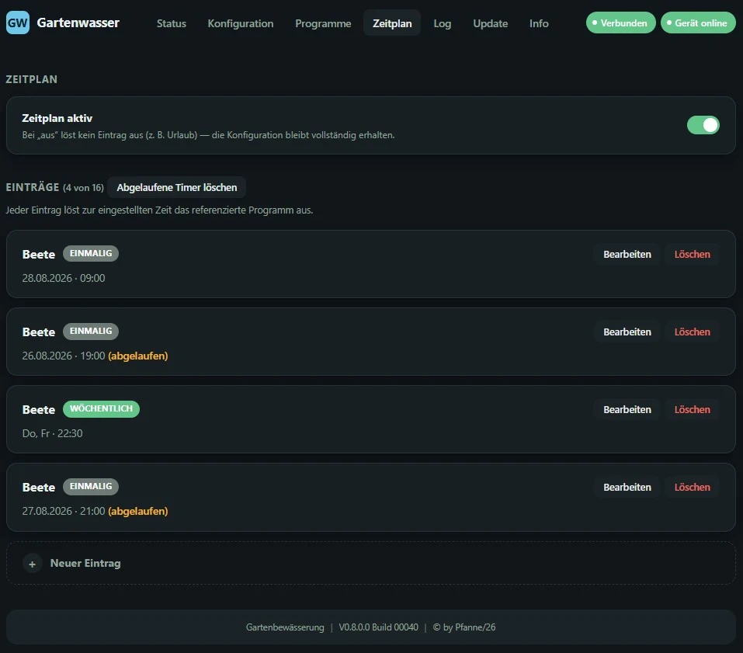

WebIF Zeitplan-Seite
Bis zu 16 Einträge, je Eintrag: verknüpftes Programm (per Name), Trigger-Typ (täglich, wöchentlich mit Wochentagsauswahl, oder einmalig mit Datum), Uhrzeit, aktiv/pausiert. Globaler Schalter „Zeitplan aktiv” (z. B. für Urlaub — deaktiviert alle Trigger, ohne die Konfiguration zu löschen). Abgelaufene „einmalig”-Termine lassen sich über einen Button gesammelt entfernen.
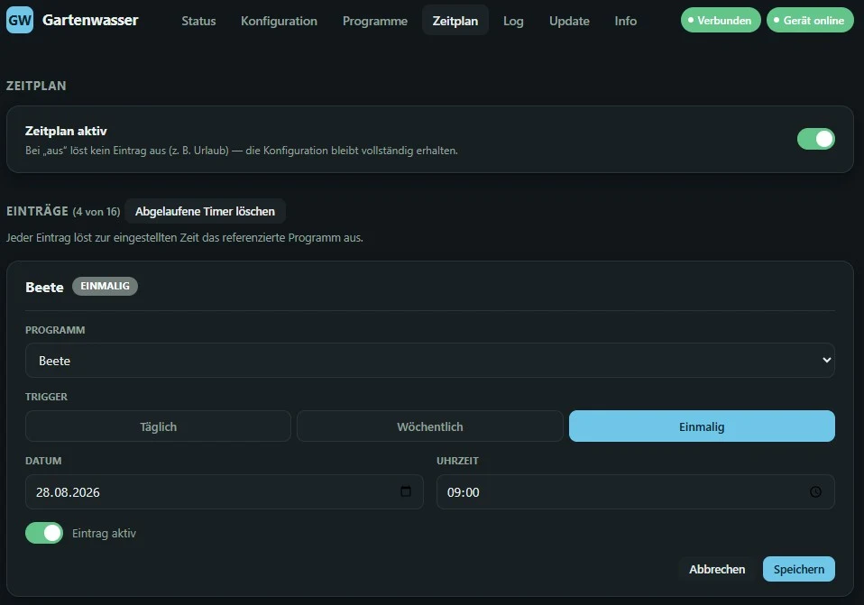
WebIF Zeitplan-Eintrag bearbeiten

6.5 Log
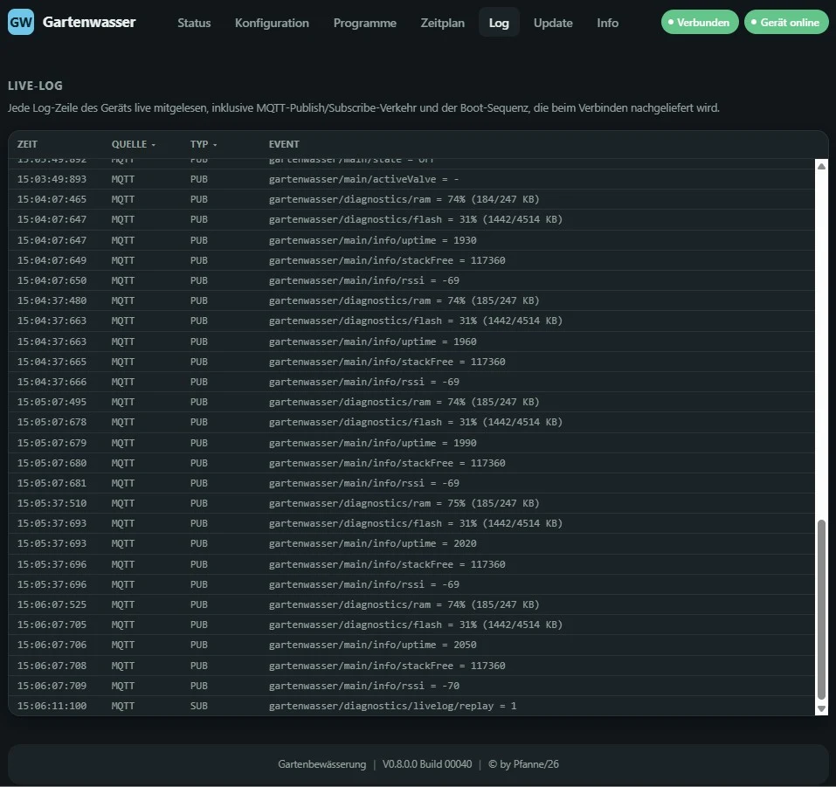
WebIF Log-Seite
Live-Mitschnitt aller Logmeldungen des Geräts (inklusive der Boot-Sequenz und allem MQTT-Publish-/Subscribe-Verkehr). Filterbar nach Quelle und Typ (Fehler/Info/Debug/Publish/Subscribe), Volltextsuche über die Event-Spalte (Spaltenüberschrift wird per Klick zum Live-Suchfeld). JSON-Nutzlasten (z. B. Konfigurationsstände) lassen sich über einen „JSON-Payload”-Button einzeln aufklappen:
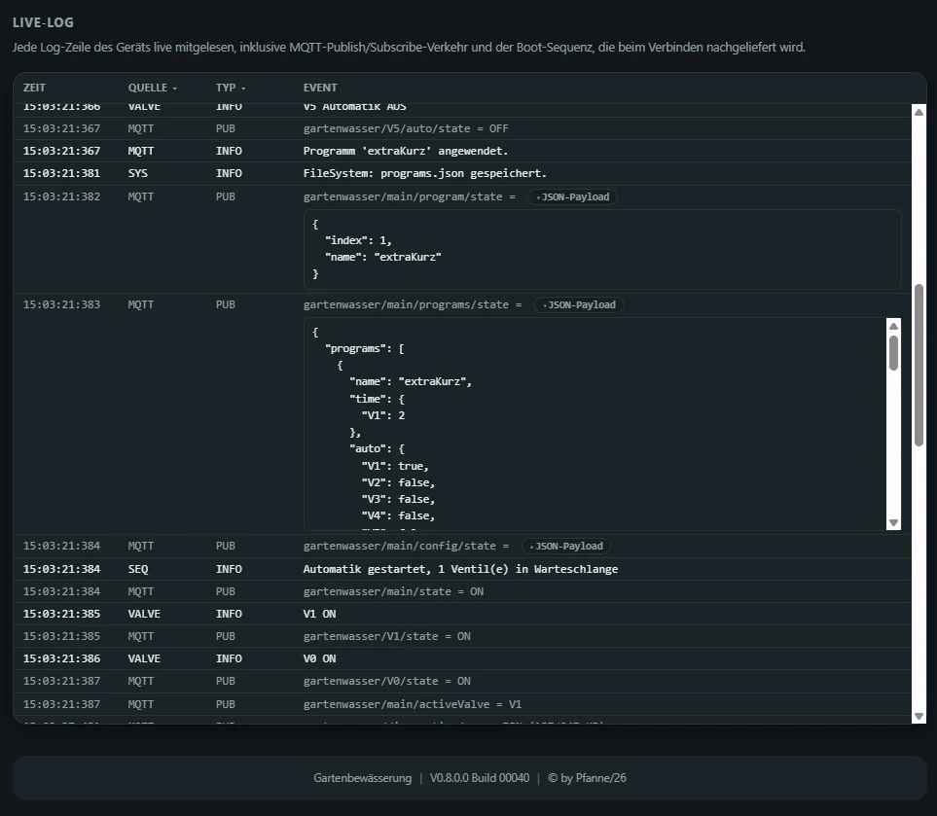
WebIF Log-Seite mit aufgeklapptem JSON-Payload

6.6 Update
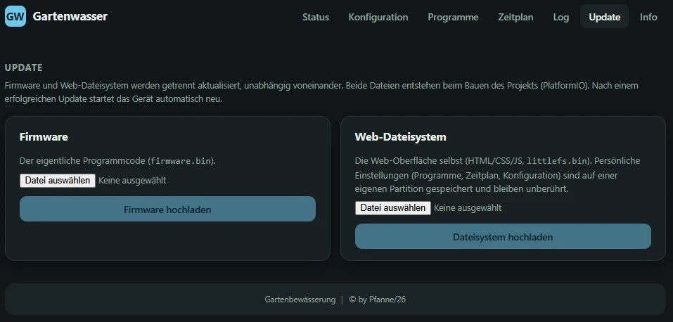
WebIF Update-Seite
Firmware- und Dateisystem-Update direkt aus dem Browser, ohne Entwicklungsumgebung — siehe Kapitel 11.

6.7 Info
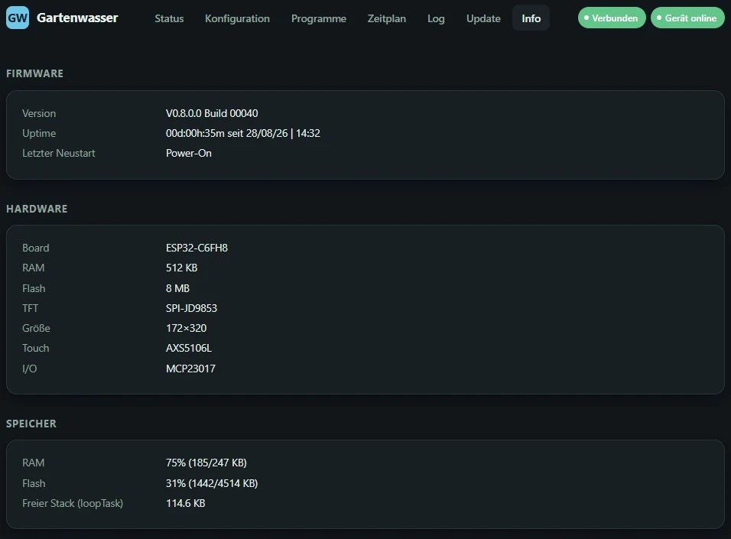
WebIF Info-Seite: Firmware und Hardware
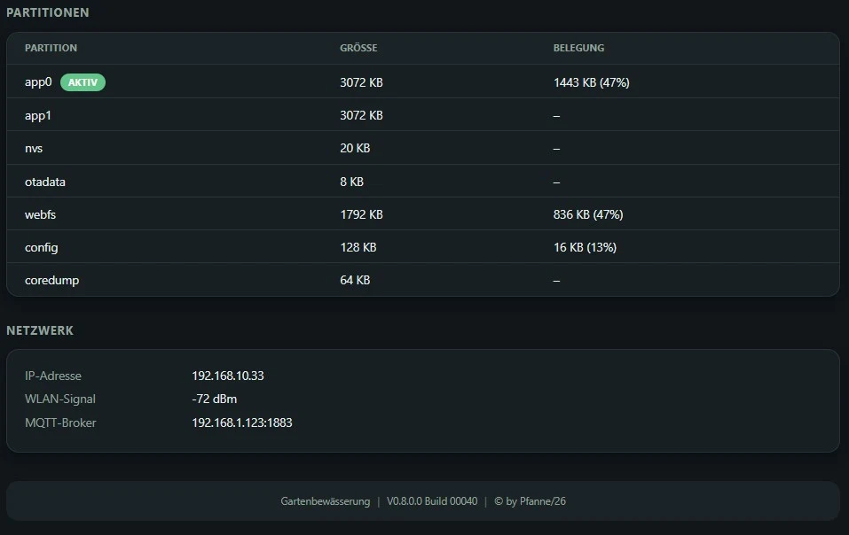
WebIF Info-Seite: Partitionen und Netzwerk
Gruppierte Hardware-/Systeminformationen: Firmware-Version + Build-Nummer + Uptime + letzter Neustart-Grund, Speicher (RAM/Flash/freier Stack), Partitionstabelle mit Belegung, Netzwerk (IP, WLAN-Signalstärke, MQTT-Broker), sowie feste Hardware-Eckdaten (Board/RAM/Flash/Display/Touch/I-O, siehe Kapitel 2).

7. MQTT-Schnittstelle
Alle Topics beginnen mit gartenwasser/. retain=ja bedeutet: der letzte Wert bleibt beim Broker gespeichert, ein neu verbundener Client bekommt ihn sofort.

7.1 Gesamter Topic-Baum
TOPIC | RETAIN | VALUE | BEDEUTUNG
---------------------------------------------------------------------------
gartenwasser/ | | |
├── availability | ja | online|offline | Last Will (Verbindungsstatus)
├── V0/ | | |
│ ├── state | ja | ON|OFF | read-only, folgt V1-V5
│ ├── alias | ja | "Hauptventil" | Klartextname
│ └── alias/set | nein | "Text" | Alias-Namen editieren
├── V1/ .. V5/ | | |
│ ├── state | ja | ON|OFF | read-only, Ist-Zustand
│ ├── cmd | nein | ON|OFF | Ventil schalten
│ ├── alias | ja | "Rasen Seite" | Klartextname
│ │ └── set | nein | "Text" | Alias-Namen editieren
│ ├── time/ | | |
│ │ ├── state | ja | <Minuten> | aktuell eingestellte Laufzeit
│ │ ├── set | nein | <Minuten> | Laufzeit setzen
│ │ └── remaining | nein | mm:ss | Restlaufzeit, Sekundentakt
│ └── auto/ | | |
│ ├── state | ja | ON|OFF | Automatik-Flag Ist
│ └── set | nein | ON|OFF | Automatik-Flag setzen (löst „Manueller Modus“ aus)
├── main/ | | |
│ ├── cmd | nein | ON|OFF | Start/Stop der Automatik-Sequenz
│ ├── state | ja | ON|OFF | Sequenz läuft?
│ ├── activeValve | ja | "V1".."V5"|"-" | aktuell aktives Ventil
│ ├── remainingTotal | nein | mm:ss | Restzeit der gesamten Sequenz
│ ├── time/ | | |
│ │ └── maxTime | ja | <Minuten> | Obergrenze pro Ventil, effektiv = min(time, maxTime)
│ ├── config/ | | |
│ │ ├── set | nein | JSON | time/auto/alias/maxTime setzen (ganz oder teilweise)
│ │ └── state | ja | JSON | aktueller Gesamtstand von config
│ ├── programs/ | | |
│ │ ├── set | nein | JSON | Programme-Array + activeProgram setzen (ersetzt Array komplett)
│ │ └── state | ja | JSON | aktueller Gesamtstand von programs
│ ├── program/ | | |
│ │ ├── cmd | nein | <integer> | Programm per Index auswählen, 1-basiert (0 = keins)
│ │ └── state | ja | JSON | {"index":n,"name":"..."}, aktuell gewähltes Programm
│ ├── schedule/ | | |
│ │ ├── set | nein | JSON | Zeitplan-Array + enabled setzen (ersetzt Array komplett)
│ │ ├── state | ja | JSON | aktueller Gesamtstand von schedule
│ │ ├── cmd | nein | ON|OFF | globaler Ein/Aus-Schalter
│ │ └── cleanup | nein | beliebig | entfernt abgelaufene „einmalig“-Einträge
│ └── info/ | | | Hardware-/Systeminfo (Info-Seite)
│ ├── resetReason | ja | z. B. "USB" | Grund des letzten Neustarts, einmalig pro Boot
│ ├── uptime | ja | <Sekunden> | Laufzeit seit Boot, alle 30s
│ ├── stackFree | ja | <Byte> | freier loopTask-Stack, alle 30s
│ ├── rssi | ja | <dBm, negativ> | WLAN-Signalstärke, alle 30s
│ ├── ip | ja | z. B. "192.168.10.33" | eigene IP-Adresse, einmalig pro Boot
│ ├── broker | ja | z. B. "192.168.1.123:1883" | MQTT-Broker-Adresse, einmalig pro Boot
│ └── partitions | ja | JSON-Array | Partitionstabelle inkl. Belegung, einmalig pro Boot
└── diagnostics/ | | |
├── i2cStatus | ja | ok|error | Status I2C-Bus / MCP23017
├── lastError | ja | <Text/Zeitstempel> | letzte Fehlermeldung
├── version | ja | z. B. "V0.8.0.0 Build 00019" | Firmware-Version
├── ram | ja | z. B. "63% (206/328 KB)" | Heap-Nutzung, alle 30s
├── flash | ja | z. B. "45% (1382/3072 KB)" | Sketch-Größe vs. freier App-Slot
├── livelog | nein | Log-Zeile (Text) | jede Logger-Zeile, inkl. PUB/SUB
└── livelog/replay | nein | beliebig | Einmalbefehl: kompletten Log-Ringpuffer erneut senden
Die Detail-Tabellen (7.2–7.7) zeigen dieselben Topics einzeln mit Retain-Flag, Werteformat und ausführlicherer Beschreibung.

7.2 Ventile (V0–V5)
Topic | Retain | Wert | Bedeutung
V0/state | ja | ON/OFF | Ist-Zustand (read-only, folgt V1-V5)
V0/alias, V0/alias/set | ja / – | Text | Klartextname
V{1-5}/state | ja | ON/OFF | Ist-Zustand
V{1-5}/cmd | – | ON/OFF | Ventil schalten
V{1-5}/alias, .../alias/set | ja / – | Text | Klartextname
V{1-5}/time/state, .../time/set | ja / – | Minuten | Konfigurierte Laufzeit
V{1-5}/time/remaining | nein | mm:ss | Restlaufzeit, sekündlich
V{1-5}/auto/state, .../auto/set | ja / – | ON/OFF | Automatik-Teilnahme (Hinweis: direktes Setzen löst „Manueller Modus” aus, siehe Kapitel 1)

7.3 Automatik-Sequenz (main/)
Topic | Retain | Wert | Bedeutung
main/cmd | – | ON/OFF | Start/Stop
main/state | ja | ON/OFF | Läuft die Sequenz?
main/activeValve | ja | V1–V5/- | Aktuell aktives Ventil
main/remainingTotal | nein | mm:ss | Restzeit der Gesamtsequenz
main/time/maxTime | ja | Minuten | Globale Obergrenze pro Ventil

7.4 Konfiguration / Programme / Zeitplan
Topic | Retain | Wert | Bedeutung
main/config/set, main/config/state | – / ja | JSON | time/auto/alias/maxTime, ganz oder teilweise
main/programs/set, main/programs/state | – / ja | JSON | Programme-Array (Array-Replace) + activeProgram
main/program/cmd, main/program/state | – / ja | Index / JSON | Programm auswählen (1-basiert, 0 = keins)
main/schedule/set, main/schedule/state | – / ja | JSON | Zeitplan-Array (Array-Replace) + enabled
main/schedule/cmd | – | ON/OFF | Zeitplan global ein/aus
main/schedule/cleanup | – | beliebig | Abgelaufene „einmalig”-Einträge entfernen
Acht Topics in dieser Gruppe tragen JSON — jedes einzeln, da sich set und state nicht immer dieselbe Struktur teilen:
main/config/set — akzeptiert eine beliebige Teilmenge von time/auto/alias/maxTime; nicht enthaltene Felder bleiben unverändert. Beispiel für ein Teil-Update (nur Laufzeit + Automatik von V2 ändern):
{
"time": {"V2": 12},
"auto": {"V2": true}
}
main/config/state — immer der vollständige aktuelle Stand, unabhängig davon, wie viel das letzte set enthielt. time/auto/alias sind je Ventil geschlüsselte Objekte (time/auto nur V1–V5, alias zusätzlich V0), maxTime steht auf oberster Ebene (geräteweite Obergrenze, kein Wert je Ventil). Genau dafür gedacht: als Backup sichern und später unverändert auf .../set zurückspielen — Beispiel mit mosquitto_sub/mosquitto_pub in Kapitel 7.7:
{
"time": {"V1": 5, "V2": 12, "V3": 5, "V4": 15, "V5": 5},
"auto": {"V1": true, "V2": true, "V3": false, "V4": true, "V5": false},
"alias": {
"V0": "Hauptventil",
"V1": "Rasen Vorgarten",
"V2": "Rasen Garten",
"V3": "Beet Rosen",
"V4": "Beet Gemüse",
"V5": "Kübelpflanzen"
},
"maxTime": 30
}
main/programs/set — Array-Replace: immer das vollständige Array, kein Teil-Update wie bei config (fehlt ein Programm gegenüber dem alten Stand, ist es danach gelöscht). time/auto je Programm sind sparse — nur aufgeführte Ventile werden beim Anwenden verändert, fehlende bleiben, wie sie sind. activeProgram ist 1-basiert, 0 = kein Programm gewählt („Manueller Modus”, Kapitel 1):
{
"programs": [
{"name": "Kurz", "time": {"V1": 2, "V2": 2}, "auto": {"V1": true, "V2": true, "V3": false, "V4": false, "V5": false}},
{"name": "Rasen", "time": {"V1": 10, "V2": 10}, "auto": {"V1": true, "V2": true, "V3": false, "V4": false, "V5": false}},
{"name": "Alles", "time": {"V1": 8, "V2": 8, "V3": 12, "V4": 15, "V5": 6}, "auto": {"V1": true, "V2": true, "V3": true, "V4": true, "V5": true}}
],
"activeProgram": 2
}
main/programs/state — Echo des zuletzt akzeptierten set, identische Struktur wie oben (keine Teilmenge möglich, da set ohnehin immer vollständig sein muss).
main/program/cmd — kein JSON, sondern ein einzelner Integer (Programm-Index, 1-basiert, 0 = keins): 2
main/program/state — knappes JSON, nur Index + Name des gerade aktiven Programms (redundant zu programs/state.activeProgram, aber ohne das komplette Array mitzuschicken):
{"index": 2, "name": "Rasen"}
main/schedule/set — Array-Replace wie bei programs: immer das vollständige Zeitplan-Array. Das äußere enabled ist der globale Zeitplan-Schalter (Kapitel 6.4), enabled je Eintrag pausiert nur diesen einen. weekdays (nur bei type: "weekly") nutzt englische Drei-Buchstaben-Kürzel klein geschrieben (mon…sun); date (nur bei type: "once") im Format YYYY-MM-DD. program referenziert ein Programm per Name, nicht per Index. Ein Eintrag darf entweder weekdays oder date enthalten, nie beide gleichzeitig — die Firmware verwirft sonst den kompletten Eintrag kommentarlos:
{
"enabled": true,
"schedule": [
{"enabled": true, "type": "daily", "time": "21:00", "program": "Rasen"},
{"enabled": true, "type": "weekly", "weekdays": ["tue", "fri"], "time": "20:00", "program": "Beete"},
{"enabled": true, "type": "once", "date": "2026-02-01", "time": "11:00", "program": "Kurz"}
]
}
main/schedule/state — Echo des zuletzt akzeptierten set, identische Struktur wie oben.

7.5 Diagnose (diagnostics/)
Topic | Retain | Wert | Bedeutung
diagnostics/i2cStatus | ja | ok/error | I2C-Bus / MCP23017 erreichbar?
diagnostics/lastError | ja | Text | Letzte Fehlermeldung
diagnostics/version | ja | z. B. „V0.8.0.0 Build 00019” | Firmware-Version
diagnostics/ram, diagnostics/flash | ja | z. B. „63% (206/328 KB)” | Speicherauslastung, alle 30s
diagnostics/livelog, .../livelog/replay | nein | Text / beliebig | Live-Log-Stream + Anfrage-Replay

7.6 Hardware-/Systeminfo (main/info/)
Topic | Retain | Wert | Bedeutung
main/info/resetReason | ja | z. B. „USB” | Grund des letzten Neustarts
main/info/uptime | ja | Sekunden | Laufzeit seit Boot
main/info/stackFree | ja | Byte | Freier loopTask-Stack
main/info/rssi | ja | dBm | WLAN-Signalstärke
main/info/ip, main/info/broker | ja | Text | Eigene IP / Broker-Adresse
main/info/partitions | ja | JSON-Array | Partitionstabelle inkl. Belegung
main/info/partitions — active erscheint nur bei den beiden App-Partitionen (app0/app1, zeigt den gerade aktiven OTA-Slot); used nur, wo tatsächlich ermittelbar (aktiver App-Slot: Sketch-Größe; webfs/config: Dateisystem-Belegung) — nvs, otadata und coredump haben kein used-Feld.

[
{"label": "app0", "size": 3145728, "active": true, "used": 987654},
{"label": "app1", "size": 3145728, "active": false},
{"label": "nvs", "size": 20480},
{"label": "otadata", "size": 8192},
{"label": "webfs", "size": 1835008, "used": 456789},
{"label": "config", "size": 131072, "used": 2048},
{"label": "coredump", "size": 65536}
]

7.7 Beispiele
# Ventil V1 manuell einschalten
mosquitto_pub -t gartenwasser/V1/cmd -m ON
# Programm 2 auswählen und Automatik starten
mosquitto_pub -t gartenwasser/main/program/cmd -m 2
mosquitto_pub -t gartenwasser/main/cmd -m ON
# Live-Log ab jetzt mitlesen
mosquitto_sub -t gartenwasser/diagnostics/livelog
# Konfiguration sichern (Snapshot in eine Datei)
mosquitto_sub -t gartenwasser/main/config/state -C 1 > config-backup.json
# ... und später wiederherstellen
mosquitto_pub -t gartenwasser/main/config/set -f config-backup.json
Dasselbe Prinzip (Snapshot vom .../state-Topic sichern, später unverändert auf das zugehörige .../set-Topic zurückspielen) funktioniert genauso für main/programs/state → main/programs/set und main/schedule/state → main/schedule/set — beide sind ebenfalls retained und liefern immer den vollständigen aktuellen Stand (Kapitel 7.4). Ein Restore ersetzt bei allen dreien den kompletten Bereich — bei programs/schedule ist das ohnehin die einzige Möglichkeit (Array-Replace), bei config ist es ein Sonderfall des sonst auch teilweise möglichen Updates.

8. Home-Assistant-Integration
Home Assistant bindet das Gerät auf zwei sich ergänzenden Wegen ein: automatische MQTT-Discovery (26 Entities, kommen ohne jede manuelle Konfiguration, sobald das Gerät online ist) plus eine mitgelieferte, manuell einzubindende Ergänzungskonfiguration (HomeAssistant/ im Repository) für alles, was Discovery allein nicht abbilden kann — Alias-Namen, Programm-/Zeitplan-Verwaltung, ein vollständiges Dashboard sowie die Anbindung des openHASP-Touchpanels (Kapitel 9). Einrichtungsschritte im Detail: docs/homeassistant/README.md.

8.1 Automatisch erkannte Entities (MQTT-Discovery)
Erscheinen als ein Gerät „Gartenbewässerung” unter Einstellungen → Geräte & Dienste, sobald das Gerät zum ersten Mal mit dem Broker verbindet — keine Handarbeit nötig. Alle 26 Entities hängen an gartenwasser/availability (Kapitel 7.1): geht das Gerät offline, erscheinen sie gemeinsam als „nicht verfügbar”.
Entity | Domäne | Geräte-Topic(s) | Bedeutung | Bedienbar?
binary_sensor.gartenbewasserung_hauptventil | binary_sensor | V0/state | Hauptventil (V0) an/aus | nur Anzeige
switch.gartenbewasserung_ventil_1 … _5 | switch | V{n}/cmd (Befehl) / V{n}/state (Ist) | Ventil V1–V5 an/aus | ja, direkt schaltbar
binary_sensor.gartenbewasserung_ventil_1_automatik … _5 | binary_sensor | V{n}/auto/state | Nimmt das Ventil an der Automatik teil? | nur Anzeige (Änderung nur über Programme, siehe Kapitel 1)
number.gartenbewasserung_ventil_1_laufzeit … _5 | number | V{n}/time/set (Befehl) / V{n}/time/state (Ist) | Konfigurierte Laufzeit je Ventil (Minuten) | ja
sensor.gartenbewasserung_ventil_1_restlaufzeit … _5 | sensor | V{n}/time/remaining | Rohe Restlaufzeit-Angabe der Firmware | nur Anzeige
switch.gartenbewasserung_automatik_sequenz | switch | main/cmd (Befehl) / main/state (Ist) | Automatik-Sequenz Start/Stop | ja
sensor.gartenbewasserung_aktives_ventil | sensor | main/activeValve | Aktuell aktives Ventil der Sequenz | nur Anzeige
sensor.gartenbewasserung_restzeit_sequenz | sensor | main/remainingTotal | Restzeit der Gesamtsequenz (roh) | nur Anzeige
sensor.gartenbewasserung_i2c_status | sensor | diagnostics/i2cStatus | I2C-Bus/MCP23017 erreichbar? (ok/error) | nur Anzeige — zentraler Offline-Indikator, siehe Kapitel 8.6
sensor.gartenbewasserung_letzter_fehler | sensor | diagnostics/lastError | Letzte Fehlermeldung der Firmware | nur Anzeige
Alle Topics ohne führenden Pfad sind relativ zu gartenwasser/ (siehe Kapitel 7.1) — V{n} steht für V0–V5 (Discovery erzeugt je Ventil V1–V5 eigene Entities, V0 nur als binary_sensor).
Die rohen Restlaufzeit-Sensoren (_restlaufzeit/_restzeit_sequenz) werden von der mitgelieferten Konfiguration nicht direkt anzeigt — stattdessen berechnen eigene Template-Sensoren (Kapitel 8.3) die Restzeit robuster aus Schaltzeitpunkt + konfigurierter Laufzeit, unabhängig vom nicht-retained MQTT-Sekundentakt.

8.2 Ergänzende Entities (manuell mitgeliefert, mqtt.yaml)
Decken ab, was Discovery nicht kann: Alias-Namen (kein Discovery-Topic dafür vorgesehen), Programme/Zeitplan als strukturierte JSON-Objekte, sowie Diagnose-/Systeminfo im Klartext.
Entity | Domäne | Geräte-Topic(s) | Bedeutung
text.gartenwasser_v0_alias … _v5_alias | text | V{n}/alias (Ist) / V{n}/alias/set (Befehl) | Ventil-Aliasnamen, editierbar
number.gartenwasser_v1_laufzeit … _v5_laufzeit | number | V{n}/time/state (Ist) / V{n}/time/set (Befehl) | Alternative Laufzeit-Entities (Alias-nahes Pendant zu 8.1, dieselben Topics)
number.gartenwasser_max_time | number | main/time/maxTime (Ist) / main/config/set (Befehl, JSON {"maxTime": …}) | Globale Obergrenze pro Ventil
sensor.gartenwasser_programme | sensor | main/programs/state | Anzahl Programme; Attribute programs[] (komplette Liste) + activeProgram
sensor.gartenwasser_zeitplan | sensor | main/schedule/state | Attribut schedule[] — komplette Zeitplan-Liste
switch.gartenwasser_zeitplan_aktiv | switch | main/schedule/state (Feld enabled, Ist) / main/schedule/cmd (Befehl) | Globaler Zeitplan-Schalter
sensor.gartenwasser_firmware | sensor | diagnostics/version | Firmware-Version + Build-Nummer
sensor.gartenwasser_ram | sensor | diagnostics/ram | RAM-Auslastung in Prozent
sensor.gartenwasser_flash | sensor | diagnostics/flash | Flash-Auslastung in Prozent
sensor.gartenwasser_reset_grund | sensor | main/info/resetReason | Grund des letzten Neustarts
sensor.gartenwasser_uptime | sensor | main/info/uptime | Laufzeit seit Boot
sensor.gartenwasser_stack_free | sensor | main/info/stackFree | Freier loopTask-Stack
sensor.gartenwasser_rssi | sensor | main/info/rssi | WLAN-Signalstärke
sensor.gartenwasser_ip | sensor | main/info/ip | Eigene IP-Adresse
sensor.gartenwasser_broker | sensor | main/info/broker | MQTT-Broker-Adresse
sensor.gartenwasser_partitionen | sensor | main/info/partitions | Partitionstabelle als Attribut (JSON-Array)
Auch hier: alle Topics relativ zu gartenwasser/. Diese Entities laufen parallel zu den 26 Discovery-Entities aus 8.1 (eigene unique_id, teils identisches Topic wie z. B. bei den Laufzeit-Entities) — kein Konflikt, aber bei einigen Werten (Laufzeit V1–V5) existieren dadurch bewusst zwei unabhängige HA-Entities für dasselbe Geräte-Topic.

8.3 Berechnete Entities (Template-Sensoren)
Rein HA-seitig berechnet, kein eigenes MQTT-Topic. Zweck: robustere Restzeit-Anzeige, die nicht auf den nicht-retained .../time/remaining-Sekundentakt angewiesen ist, sondern aus switch-Schaltzeitpunkt (last_changed) + konfigurierter Laufzeit rechnet — übersteht dadurch z. B. einen HA-Neustart mitten in einem laufenden Ventil unbeschadet.
Entity | Geräte-Topic | Berechnet aus | Bedeutung
sensor.gartenwasser_v1_restlaufzeit_prozent … _v5_... | – kein Topic | switch.gartenbewasserung_ventil_{n} (Zustand + last_changed) + number.gartenbewasserung_ventil_{n}_laufzeit | Restlaufzeit je Ventil in Prozent (für Fortschrittsbalken)
sensor.gartenwasser_v1_restzeit_text … _v5_... | – kein Topic | dieselben wie oben | Restlaufzeit je Ventil als „mm:ss Min.”-Text
sensor.gartenwasser_sequenz_restlaufzeit_prozent | – kein Topic | switch.gartenbewasserung_automatik_sequenz + sensor.gartenwasser_gesamtlaufzeit | Restzeit der Gesamtsequenz in Prozent
sensor.gartenwasser_sequenz_restzeit_text | – kein Topic | dieselben wie oben | Restzeit der Gesamtsequenz als Text
sensor.gartenwasser_gesamtlaufzeit | – kein Topic | binary_sensor.gartenbewasserung_ventil_{n}_automatik + number.gartenbewasserung_ventil_{n}_laufzeit (alle 5 Ventile) | Angenäherte Gesamtdauer der aktuellen Sequenz (Summe der auto=on-Laufzeiten — Näherung, siehe Backlog-Idee in docs/requirements.md)

8.4 Helper-Entities (Formulare, Entwürfe, Plate-Bedienzustand)
Reine Hilfs-Entities ohne eigene MQTT-Anbindung — halten Zwischenzustände von Formularen bzw. den aktuellen Bedienzustand des openHASP-Panels fest. Nicht für die direkte Bedienung gedacht, werden ausschließlich von Skripten/Automationen bzw. den Dashboard-Formularen verwendet.
Zweck | Geräte-Topic | Entities
Programm-Editor (Entwurf vor „Speichern”) | – kein Topic | input_text.gartenwasser_entwurf_name, input_boolean.gartenwasser_entwurf_v1_auto…_v5_auto, input_number.gartenwasser_entwurf_v1_zeit…_v5_zeit, input_number.gartenwasser_editier_index
Zeitplan-Editor (Entwurf vor „Speichern”) | – kein Topic | input_select.gartenwasser_zeitplan_entwurf_program, input_select.gartenwasser_zeitplan_entwurf_type, input_datetime.gartenwasser_zeitplan_entwurf_zeit, input_datetime.gartenwasser_zeitplan_entwurf_datum, input_boolean.gartenwasser_zeitplan_entwurf_mon…_sun, input_number.gartenwasser_zeitplan_editier_index
Programm-Dropdown-Sync (Status-Seite/Plate) | – kein eigenes Topic, aber per Automation (8.5) bidirektional mit main/program/cmd/main/program/state synchron gehalten | input_select.gartenwasser_programm
openHASP-Plate — Settings-Seite (Kapitel 9.3) | – kein Topic | input_select.gartenwasser_plate_settings_kategorie, input_number.gartenwasser_plate_settings_ventil, input_number.gartenwasser_plate_settings_programm, input_number.gartenwasser_plate_settings_zeitplan_eintrag, input_boolean.gartenwasser_plate_settings_zeit_minute_modus, input_select.gartenwasser_plate_settings_datum_feld
Alle Helper-Entities sind reine HA-input_*-Domänen (input_text/input_boolean/input_number/input_select/input_datetime) ohne MQTT-Integration — technisch könnten sie gar nicht an ein Geräte-Topic gebunden sein, selbst wenn gewollt.

8.5 Automationen und Skripte
Name | Auslöser | Wirkung
„Programme-Liste synchronisieren” | sensor.gartenwasser_programme ändert sich | Aktualisiert die Optionsliste von input_select.gartenwasser_programm
„Aktives Programm → Dropdown” | Aktives Programm ändert sich am Gerät | Zieht input_select.gartenwasser_programm nach (bidirektional, kein Rückkopplungsrisiko)
„Dropdown → Programm wählen” | input_select.gartenwasser_programm wird in HA geändert | Publiziert den passenden Index an main/program/cmd
„openHASP plate_wz: Backlight bei Idle dimmen” | Plate meldet Idle-Zustand | Dimmt die Hintergrundbeleuchtung des Panels
script.gartenwasser_programm_* (neu/bearbeiten/speichern/löschen/abbrechen) | Dashboard-Buttons (Kapitel 8.6) | Programm-CRUD über die Entwurfs-Helper aus 8.4
script.gartenwasser_zeitplan_eintrag_* (neu/bearbeiten/speichern/löschen/abbrechen/toggle_aktiv) | Dashboard-Buttons (Kapitel 8.6) | Zeitplan-Eintrag-CRUD über die Entwurfs-Helper aus 8.4
script.gartenwasser_plate_* (7 Skripte: Programm-AUTO-Toggle, Laufzeit, Zeitplan-Typ/-Zeit/-Wochentag/-Datum/-Programm setzen) | Taps auf dem openHASP-Panel (Kapitel 9.3) | Direktes Schreiben einzelner Felder (kein Entwurf/Speichern-Workflow wie im Dashboard)

8.6 HA-Dashboard
Eigenes Lovelace-Dashboard „Gartenwasser” (HomeAssistant/dashboards/gartenwasser.yaml, YAML-Modus), bildet fünf der sieben WebIF-Reiter nach (alle außer Update — ein Firmware-Update ist über das Dashboard nicht vorgesehen, dafür bleibt das WebIF zuständig, Kapitel 6.6) plus eine reine Info-Seite. Voraussetzung: mehrere HACS-Custom-Cards (Bubble Card, Mushroom, card_mod u. a. — siehe docs/homeassistant/README.md).
Status — Startbildschirm mit Live-Übersicht und Schnellbedienung. Ein großer „Automatik”-Knopf startet/stoppt die Sequenz, darunter (nur im Ruhezustand wählbar) eine Programm-Dropdown-Auswahl sowie Restlaufzeit als Countdown mit Fortschrittsbalken. Kachel-Raster darunter: Hauptventil-Kachel zeigt nur den Zustand (grau bei Offline/„Kein Programm”, sonst rot/grün), die fünf Ventilkacheln zeigen Alias, Zustand, bei laufendem Ventil die Restlaufzeit samt Balken — Antippen schaltet das jeweilige Ventil manuell. Eine Diagnose-Kachel zeigt Verbindungsstatus, I2C-Status sowie RAM-/Flash-Auslastung.

Ruhezustand | Programmwahl | Laufende Automatik
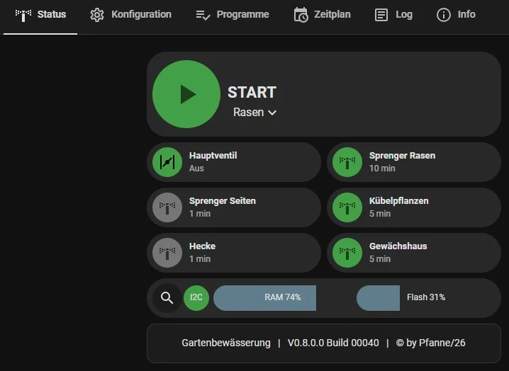 | 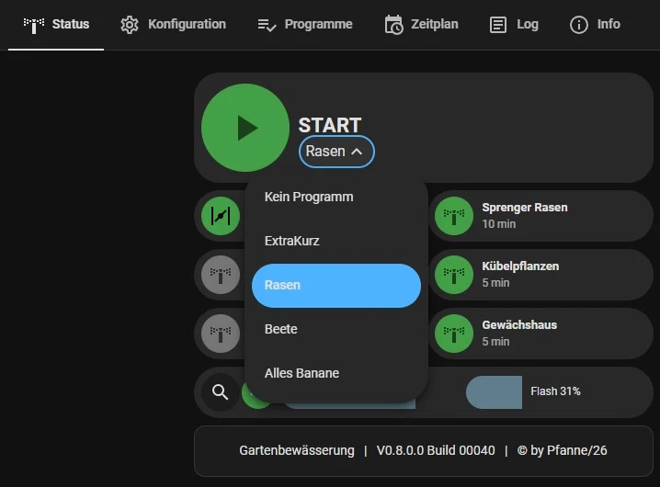 | 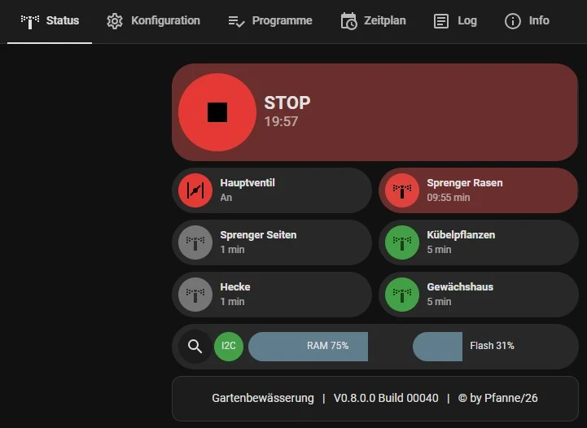
Konfiguration — Ein globaler Schieberegler setzt die maximale Laufzeit pro Ventil; überschreitet die individuelle Laufzeit diesen Wert, erscheint eine Warnzeile. Für jedes Ventil ein editierbares Textfeld (Alias) und ein Laufzeit-Schieberegler, Änderungen wirken sofort. Kein Automatik-Schalter hier — das läuft ausschließlich über Programme.
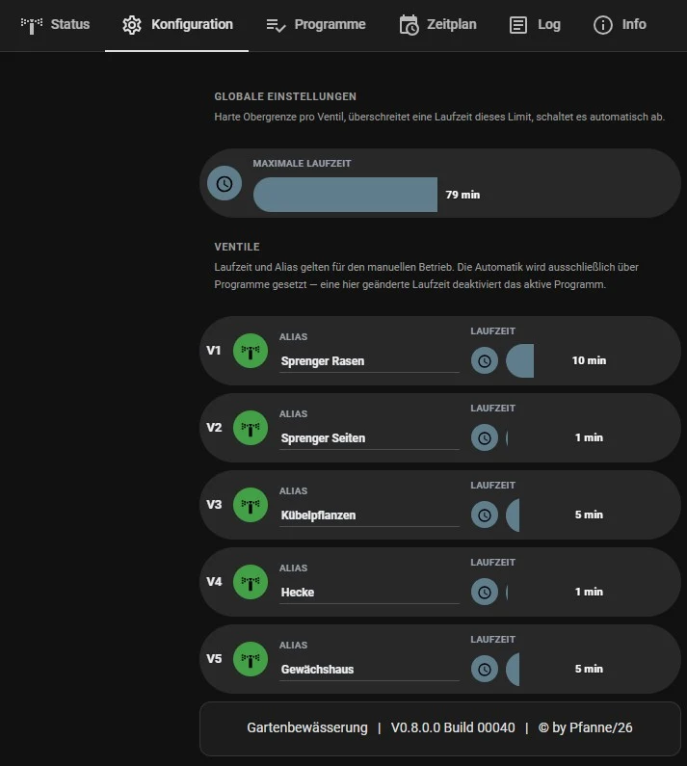
HA-Dashboard Konfiguration
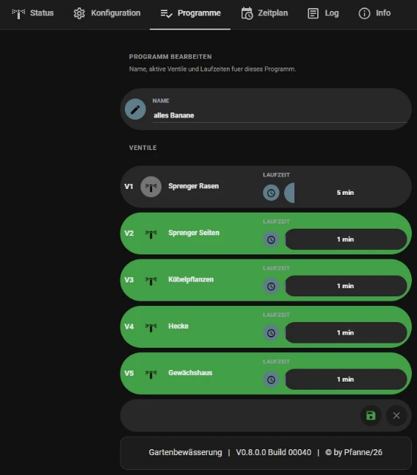
Programme — Liste aller Programme mit Name und aktiven-Ventile-Zusammenfassung, je Eintrag Aktivieren/Bearbeiten/Löschen. „Neues Programm” öffnet einen Editor (Name, je Ventil Auto-Schalter + Laufzeit-Schieberegler) über die Entwurfs-Helper aus 8.4, Speichern/Abbrechen übernimmt bzw. verwirft.
HA-Dashboard Programme bearbeiten
Zeitplan — Globaler Schalter „Zeitplan aktiv” oben, darunter alle Einträge mit Programm, Zeittyp und Uhrzeit; Antippen schaltet einen Eintrag einzeln aktiv/pausiert (referenziert der Eintrag ein gelöschtes Programm, erscheint „Programm nicht gefunden!” und die Kachel wird gesperrt). Bearbeiten/Löschen je Eintrag, „Neuer Eintrag” öffnet den Editor (Programm, Typ, Uhrzeit, je nach Typ Datum oder Wochentage).
Eintragsliste | Eintrag bearbeiten
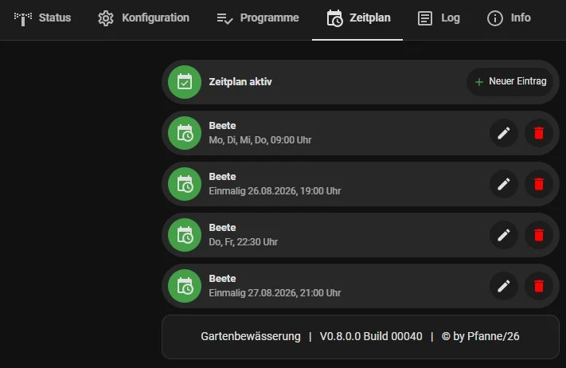 | 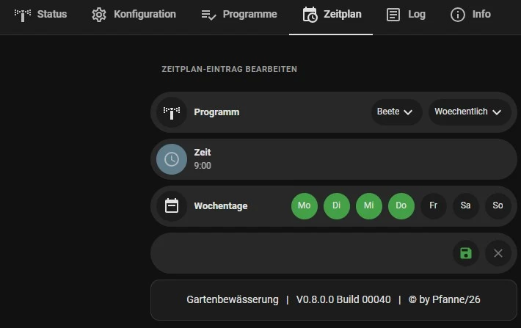
Log — Kein Nachbau des vollständigen Geräte-Logs (das bleibt dem WebIF vorbehalten, Kapitel 6.5) — stattdessen das Standard-Home-Assistant-Logbuch der letzten 24 Stunden für Automatik-Schalter und alle fünf Ventilschalter, reine Anzeige.
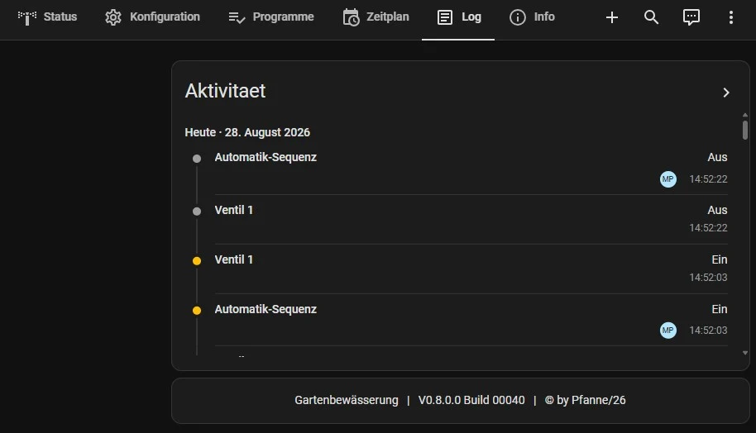
HA-Dashboard Log/Aktivität
Info — Reine Anzeigeseite: Firmware (Version, Uptime, letzter Neustartgrund), Hardware (statische Eckdaten), Speicher (RAM/Flash-Auslastung, freier Stack, Partitionstabelle) und Netzwerk (IP, WLAN-Signalstärke, Broker-Adresse).

Firmware/Hardware | Speicher/Partitionen/Netzwerk
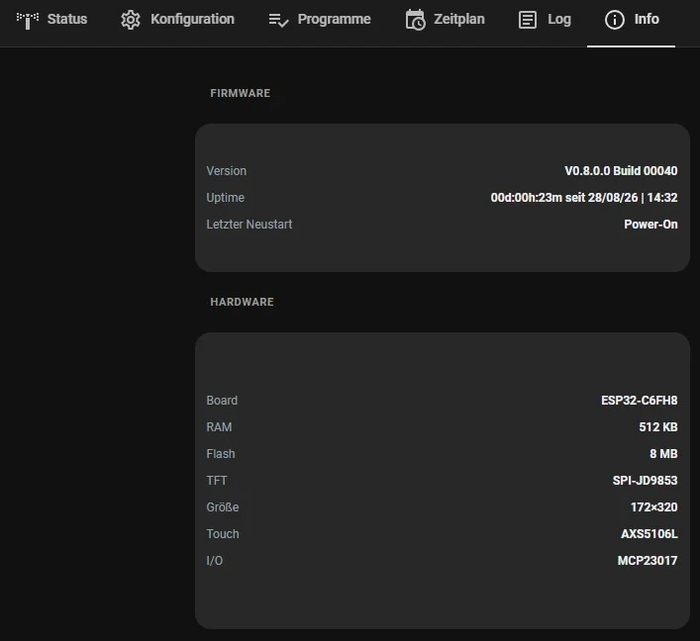 | 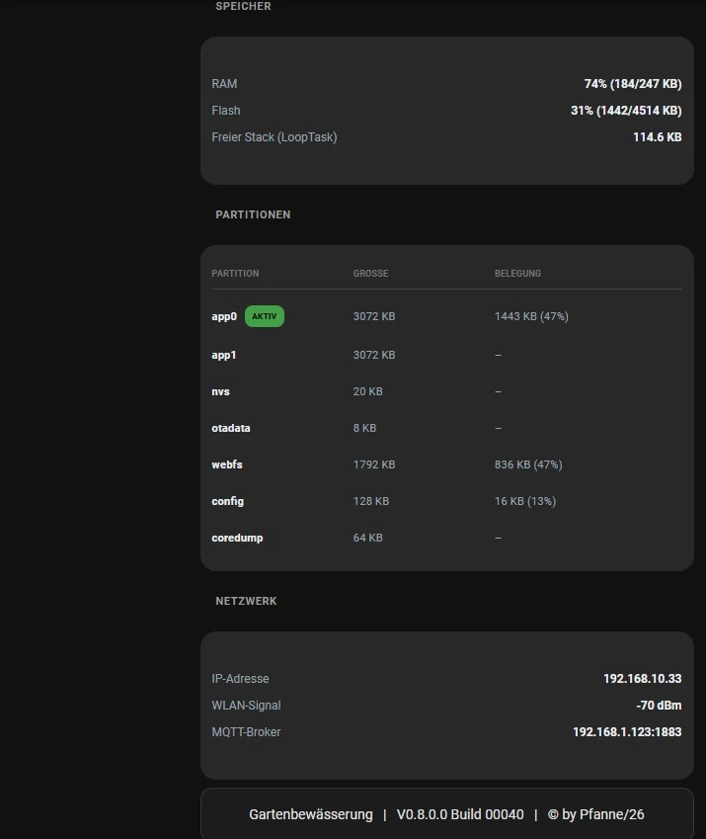

9. Bedienung: openHASP-Touchpanel (Plate)

9.1 Überblick
Zusätzlich zum Touch-Display direkt am Gerät (Kapitel 5) lässt sich die Gartenbewässerung auch über ein separates, per Wand-/Tischhalterung montiertes Touchpanel bedienen — Hardware-unabhängig vom eigentlichen Steuerungs-Board, angebunden ausschließlich über MQTT + die openHASP-Firmware und die Home-Assistant-Integration openhasp (Konfiguration: HomeAssistant/configurations/plates/plate_wz/openhasp.yaml). Das Panel („plate_wz“) ist ein Mehrzweck-Gerät — es hostet neben den beiden Gartenbewässerungs-Seiten auch fachfremde Seiten für andere Haussteuerungs-Funktionen (Hauptmenü, Beleuchtung), die hier nicht Teil der Dokumentation sind.
Im Gegensatz zum Geräte-eigenen HMI (172×320px, Kapitel 5) hat das Panel eine deutlich größere Fläche (480×480px) und kann dadurch mehr Funktionalität unterbringen — inklusive eines Zeitplan-Editors, den das kleine Geräte-Display bewusst nicht anbietet (Kapitel 5.2).

9.2 Status-Seite
Nachbau der wichtigsten WebIF-Status-Funktionen: START/STOP-Button (Automatik-Sequenz), Programm-Auswahl-Dropdown, sechs Ventilkacheln (Hauptventil + V1–V5) mit Live-Restlaufzeit-Text, sowie eine Diagnosezeile (I2C-Status, RAM-/Flash-Auslastung in Prozent). Die Ventilkacheln V1–V5 sind antippbar und schalten das jeweilige Ventil direkt manuell (identische Farblogik wie das Geräte-HMI, Kapitel 5.1: grün = für Automatik vorgesehen, dunkelgrau = nicht vorgesehen, rot = läuft gerade). Das Hauptventil ist reine Anzeige (grau bei Geräte-offline oder „Kein Programm” gewählt, sonst rot/grün je nach Zustand — identische Logik wie auf dem HA-Dashboard, Kapitel 8.6).
Ruhezustand | Programmwahl | Laufende Automatik
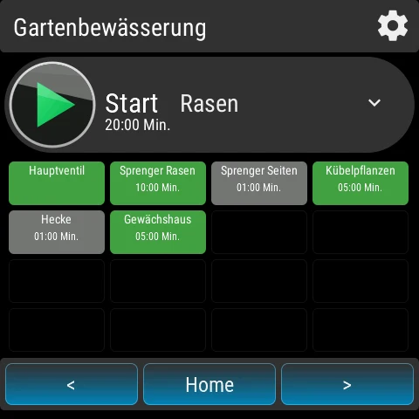 | 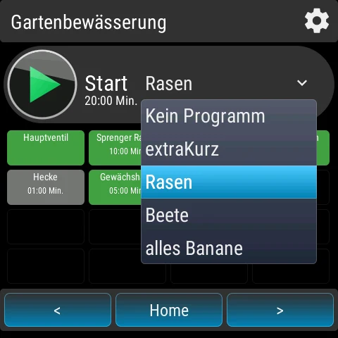 | 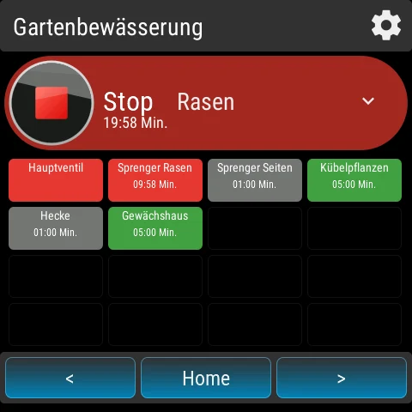
Geht das Gerät offline, zeigt die Start-Bubble ein WLAN-Aus-Symbol samt „Offline”-Text statt Start/Stop, die Programmauswahl wird gesperrt.

9.3 Settings-Seite
Über das Zahnrad-Icon auf der Status-Seite erreichbar. Drei Kategorien, per Radio-Button-Reihe oben umschaltbar (weißer Rahmen zeigt die aktive Kategorie):
Konfiguration — Ventil-Pager (‹/› blättert durch V1–V5, zeigt Alias groß + Ventilnummer klein, nur Anzeige, nicht editierbar) plus ein -/+-Stepper für die zugehörige Standard-Laufzeit (0–180 min, geteilter Zustand mit der Programme-Kategorie).
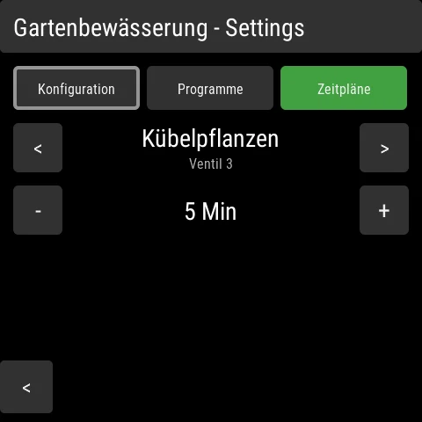
Plate Settings, Kategorie Konfiguration
Programme — Programm-Pager (blättert durch alle vorhandenen Programme) plus ein zweiter Pager, der gleichzeitig als AUTO-Umschalter für das aktuell gewählte Ventil innerhalb dieses Programms dient (Antippen der Mitte schaltet um, grün = an), darunter ein Laufzeit-Stepper (funktioniert unabhängig vom AUTO-Zustand). Nur bestehende Programme editierbar — Anlegen, Umbenennen oder Löschen eines Programms ist auf dem Panel nicht möglich, dafür WebIF (6.3) oder HA-Dashboard (8.6) nutzen.
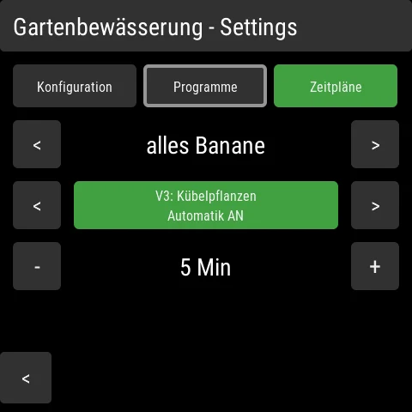
Plate Settings, Kategorie Programme
Zeitpläne — Eintrags-Auswahl-Dropdown oben (zeigt „Programmname – wann”, z. B. „extraKurz – Di, Do, Sa, 07:00 Uhr”), daneben ein Programm-Dropdown und ein AKTIV/PAUSIERT-Umschalter für den gewählten Eintrag. Darunter Modus-Auswahl (Täglich/Wöchentlich/Einmalig als drei Buttons), darunter je nach Modus eine Zeit- oder Datumseinstellung sowie bei „Wöchentlich” eine Wochentagsreihe (Mo–So, einzeln antippbar). Zeit und Datum lassen sich feldweise einstellen: Antippen von Stunde/Minute bzw. Tag/Monat/Jahr wählt das jeweilige Feld direkt aus (weißer Rahmen zeigt die Auswahl), die ‹/›-Pfeile verändern gezielt nur dieses Feld — vermeidet, dass eine große Zeit-/Datumsverschiebung viele einzelne Taps braucht. Ein langer Druck (Long-Press) auf den Kategorie-Button „Zeitpläne” schaltet den globalen Zeitplan-Schalter um (unabhängig von der gerade gewählten Kategorie, bleibt als Dauerzustand grün sichtbar, solange aktiv). Nur bestehende Einträge editierbar — Anlegen oder endgültiges Löschen eines Zeitplan-Eintrags ist auf dem Panel nicht möglich, dafür WebIF (6.4) oder HA-Dashboard (8.6) nutzen.
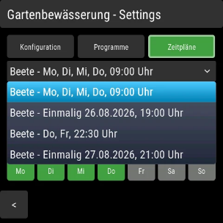
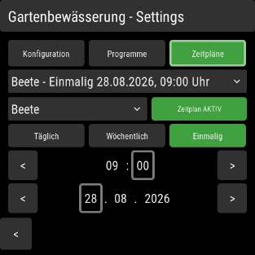
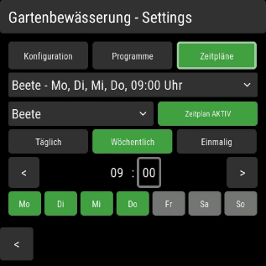
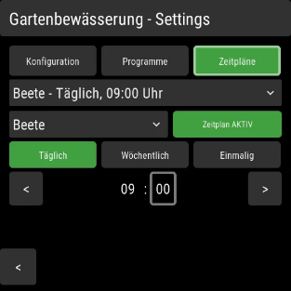
Modus-abhängige Darstellung — Täglich (nur Zeit), Wöchentlich (Zeit + Wochentage), Einmalig (Zeit + Datum), sowie die geöffnete Eintrags-Auswahl:
Täglich | Wöchentlich | Einmalig | Eintrags-Auswahl
Auch hier: unten rechts erscheint bei Geräte-Ausfall der Hinweis „Device ist offline!” (rot).

10. Gesamtübersicht aller Bedienwege
Vier eigenständige Oberflächen plus die zugrundeliegende MQTT-Schnittstelle stehen zur Wahl — je nach Situation ist ein anderer Weg am praktischsten (schneller Tap vor Ort vs. vollständige Konfiguration vs. Sprachsteuerung/Automatisierung über Home Assistant). Alle greifen auf denselben Gerätezustand zu.
Funktion | Geräte-HMI (5) | Geräte-WebIF (6) | HA-Dashboard (8.6) | openHASP-Plate (9) | MQTT (7)
Ventil V1–V5 manuell schalten | ✅ | ✅ | ✅ | ✅ | ✅
Hauptventil-Status ansehen | ✅ | ✅ | ✅ (nur Anzeige) | ✅ (nur Anzeige) | ✅
Automatik Start/Stop | ✅ | ✅ | ✅ | ✅ | ✅
Programm auswählen/aktivieren | ✅ | ✅ | ✅ | ✅ | ✅
Programm anlegen/umbenennen/löschen | ❌ | ✅ | ✅ | ❌ | ✅
Programm bearbeiten (Ventile/Laufzeiten) | ❌ | ✅ | ✅ | ✅ (nur bestehende) | ✅
Ventil-Alias bearbeiten | ❌ | ✅ | ✅ | ❌ (nur Anzeige) | ✅
Ventil-Laufzeit bearbeiten | ❌ | ✅ | ✅ | ✅ | ✅
Globale Obergrenze (maxTime) bearbeiten | ❌ | ✅ | ✅ | ❌ | ✅
Zeitplan-Eintrag anlegen/löschen | ❌ | ✅ | ✅ | ❌ | ✅
Zeitplan-Eintrag bearbeiten | ❌ | ✅ | ✅ | ✅ (nur bestehende) | ✅
Zeitplan-Eintrag einzeln aktiv/pausiert | ❌ | ✅ | ✅ | ✅ | ✅
Zeitplan global aktiv/pausiert | ❌ | ✅ | ✅ | ✅ (Long-Press) | ✅
Live-Restlaufzeit ansehen | ✅ | ✅ | ✅ | ✅ | ✅
Diagnose (I2C/RAM/Flash/Version) | ⚠️ nur I2C-Fehler | ✅ vollständig | ✅ vollständig | ✅ vollständig | ✅
Vollständiges Live-Log mitlesen | ❌ | ✅ | ❌ (nur 24h-Logbuch) | ❌ | ✅ (diagnostics/livelog)
Firmware-/WebIF-Update einspielen | ❌ | ✅ | ❌ | ❌ | ❌ (nur per PlatformIO, Kap. 11.2/11.3)
Geräte-Offline erkennen | n/a | n/a (nur erreichbar wenn online) | ✅ | ✅ | ✅ (availability)
✅ = voll unterstützt · ⚠️ = eingeschränkt · ❌ = nicht verfügbar · n/a = nicht zutreffend

11. Firmware-Updates
Drei gleichwertige Wege, ein Firmware- oder Web-Interface-Update einzuspielen:

11.1 Über das Web-Interface (ohne Entwicklungsumgebung)
Empfohlen für alle, die keine Entwicklungsumgebung installiert haben. Web-Interface → Update → Datei auswählen (firmware.bin bzw. das Web-Dateisystem-Image) → Hochladen. Firmware und Dateisystem werden unabhängig voneinander aktualisiert. Nach erfolgreichem Upload startet das Gerät automatisch neu.

11.2 Per Kabel (USB, PlatformIO)
pio run -e esp32-c6-devkitc-1 --target upload # Firmware
pio run -e esp32-c6-devkitc-1 --target uploadfs # Web-Interface-Dateien

11.3 Kabellos über WLAN (PlatformIO, für Entwickler)
pio run -e esp32-c6-devkitc-1-ota --target upload # Firmware
pio run -e esp32-c6-devkitc-1-ota --target uploadfs # Web-Interface-Dateien
Voraussetzung: Gerät läuft bereits und ist im WLAN erreichbar (mDNS-Name gartenwasser.local).

11.4 Version prüfen
Nach jedem Update lässt sich die tatsächlich laufende Version im Web-Interface unter Info → Firmware ablesen (Format „V Build “) — die Build-Nummer zählt bei jedem Firmware-Build automatisch hoch, unabhängig von der manuell vergebenen Versionsnummer.

11.5 Code-Struktur nachvollziehen (für Entwickler)
Wer sich im Firmware-Quelltext (src/) orientieren will, statt nur ein fertiges Update einzuspielen: Doxygen + Graphviz erzeugen daraus automatisch Klassendiagramme, Aufruf-/Aufrufer-Graphen und Include-Abhängigkeitsgraphen. Fertig generiert, direkt gerendert (nicht nur als Quelltext): Code-Struktur durchsuchen. Installation, Konfiguration (tools/doxygen/Doxyfile) und Regenerieren nach Code-Änderungen: docs/development.md.

12. Anhang: Fehlerbehebung
8 | Mögliche Ursache | Lösung
Display bleibt schwarz | Backlight/Display-Init fehlgeschlagen | Live-Log prüfen (ERROR/HMI: Display-Init fehlgeschlagen), Gerät neu starten
Ventile schalten nicht | I2C-Bus/MCP23017 nicht erreichbar | Web-Interface → Status → I2C-Bus-Anzeige; Verkabelung prüfen (Kapitel 3)
Web-Interface zeigt „Getrennt” | Keine MQTT-Verbindung vom Browser | Broker-Erreichbarkeit prüfen (Browser muss den WebSocket-Port erreichen können, standardmäßig 9001)
START-Button gesperrt (Touch) | Kein Programm gewählt | Über den Programme-Button ein Programm auswählen
Automatik startet nicht trotz gewähltem Programm | Kein Ventil im Programm mit auto = ON | Programm im Web-Interface prüfen/bearbeiten
OTA-Update über PlatformIO schlägt fehl („No response from device”) | Meist ein einmaliger Timing-Effekt direkt nach einem vorherigen Reset | Kurz warten, erneut versuchen
Zeitplan-Eintrag löst nicht aus | Globaler Zeitplan-Schalter aus, oder referenziertes Programm gelöscht | Web-Interface → Zeitplan prüfen
Bei tiefergehenden Problemen: Web-Interface → Log öffnet den kompletten Live-Mitschnitt des Geräts inklusive der letzten Boot-Sequenz.

